Thứ hai ngày 11 tháng 4 năm 2022
Sinh hoạt dưới cờ:

TUẦN 31 – HÁT VỀ TÌNH BẠN
1. Yêu cầu cần đạt
- HS biết chào cờ là một hoạt động đầu tuần không thể thiếu của trường học. Lắng nghe lời nhận xét của cô Hiệu Trưởng và thầy TPT về kế hoạch tuần 29
- Rèn kĩ năng tập hợp đội hình theo liên đội, kĩ năng hát Quốc ca, Đội ca, hô đáp khẩu hiệu.
- HS tham gia hát những ca khúc có nội dung ca ngợi tình bạn hoặc cổ vũ các bạn biểu diễn.
Năng lực
- Năng lực chung: Giao tiếp, hợp tác ; Tự chủ, tự học.
- Năng lực riêng:
Có thêm nhiều cảm xúc vui vẻ với các bạn; cảm thấy yêu quý, đoàn kết, gắn bó với bạn bè hơn.
Phẩm chất
- Bồi dưỡng phẩm chất nhân ái, trung thực, trách nhiệm.
2. Đồ dùng dạy học:
a. Đối với GV
- Nhắc HS mặc đúng đồng phục, quần áo gọn gàng, lịch sự.
b. Đối với HS:
- Mặc lịch sự, sạch sẽ; đầu tóc gọn gàng.
3. Các hoạt động dạy học chủ yếu:
Hoạt động tổ chức, hướng dẫn của GV | Hoạt động học tập của HS
HOẠT ĐỘNG ỔN ĐỊNH
GV cho HS ổn định tổ chức, nhắc nhở HS chỉnh đốn hàng ngũ, trang phục để thực hiện nghi lễ chào cờ. | Lớp trưởng điều hành, cả lớp thực hiện
HOẠT ĐỘNG HÌNH THÀNH KIẾN THỨC
- GV nhắc nhở HS chỉnh đốn hàng ngũ, thực hiện nghi lễ chào cờ.  - HS nghe GV nhận xét kết quả thi đua của tuần vừa qua và phát động phong trào của tuần tới.  - GV Tổng phụ trách Đội giới thiệu chương trình văn nghệ với chủ đề Hát về tình bạn.  - GV tổ chức cho HS biểu diễn những bài hát có nội dung ca ngợi tình bạn: Tình bạn (sáng tác Yên Lam), Tình bạn tuổi thơ (sáng tác Kiểu Hồng Phượng, Nguyễn Quốc Việt).  - HS ở dưới lắng nghe, động viên, cổ vũ cho các tiết mục biểu diễn. | - HS chào cờ.  - HS lắng nghe.  - HS lắng nghe, tham gia vào các hoạt động.
4. Điều chỉnh sau tiết dạy:
……………………………………………………………………………………………………………………………………………………………………………………………………………………………………………………………………………………………………………………………………………………
Toán:
PHÉP TRỪ (CÓ NHỚ) TRONG PHẠM VI 1000 (TIẾT 1)
1. Yêu cầu cần đạt
1.1. Kiến thức, kĩ năng:
- Nhận biết được phép trừ có nhớ trong phạm vi 1000, tính được phép trừ (có nhớ) bằng cách đặt tính, và tính nhẩm.
- Vận dụng được kiến thức kĩ năng về phép cộng đã học vào giải toán có lời văn, các bài toán thực tế liên quan đến phép cộng qua 1000.
1.2. Phẩm chất, năng lực
a. Năng lực:
- Thông qua việc tìm kết quả các phép cộng có nhớ trong phạm vi 1000, Hs có cơ hội được phát triển năng lực tư duy, lập luận toán học, năng lực giải quyết vấn đề, năng lực giao tiếp toán học.
b. Phẩm chất: chăm chỉ, trách nhiệm, nhân ái, có tinh thần hợp tác trong khi làm việc nhóm.
2. Đồ dùng dạy học:
2.1. Giáo viên: máy tính; ti vi, SGK
2.2. Học sinh: SGK, vở ô li, nháp
3. Các hoạt động dạy học chủ yếu:
Hoạt động tổ chức, hướng dẫn của GV | Hoạt động học tập của HS
HOẠT ĐỘNG KHỞI ĐỘNG
1. Khởi động  Mục tiêu:Tạo hứng thú cho học sinh  - GV tổ chức cho HS hát tập thể bài Em học toán.  - GV cho HS quan sát tranh và nêu đề toán: Có 362 quyển sách cho mượn 145 quyển. Hỏi con lại bao nhiêu quyển?  GV nêu câu hỏi:  + Vậy muốn biết còn lại bao nhiêu quyển ta làm phép tính gì?  - Cho HS nêu phép tính thích hợp.  - Phép tính trừ có gì đặc biệt ?  - GV nhận xét , kết hợp giới thiệu bài | - HS hát và vận động theo bài hát Em học toán  - HS quan sát và trả lời câu hỏi:  + HS nêu: 362 – 145  - HS thảo luận nhóm.  - Đại diện các nhóm nêu số đơn vị số bị trừ nhỏ hơn số đơn vị số trừ
HOẠT ĐỘNG HÌNH THÀNH KIẾN THỨC
Mục tiêu: Biết thực hiện phép trừ (Có nhớ) qua đặt tính và tính  GV hướng dẫn hs cách tìm kết quả phép tính 362- 145 bằng cách đặt tính cột dọc  GV yêu cầu hs đặt tính theo mình  Nêu: Ta thực hiện tính từ trên xuống dưới, từ phải sang trái  +2 không trừ được 5 ta lấy 12 trừ 5  Vậy 12 – 5 = ?  12 trừ 5 bẳng 7 ta viết 7 nhớ 1. ( viết thẳng hàng đơn vị)  + Ta thực hiện các số chục:  4 thêm 1 bằng 5 . Vậy 6 trừ 5 bằng mấy ?  6 – 5 = 1 (viết kết quả thẳng hàng số chục)  + Ta thực hiện phép tính số tram  3 trừ 1 bằng mấy ?  3 trừ 1 bẳng 2 (viết 2 thẳng hàng số trăm)  Phép tính trên có nhớ ở hàng nào ?  Vậy để thực hiện phép tính trừ có nhớ ta thực hiện thế nào ?  -GV nhận xét nhắc và chốt lại cach thực hiện phép trừ có nhớ trong phạm vi 1000 | - HS lắng nghe.  +HS trả lời 12 – 5 = 7  +HS trả lời 6 – 5 = 1  + 3 trừ 1 bẳng 2  -Hàng đơn vị  -Ta thực hiện đặt tính  -Tính trừ trái sang phải  - Nếu trừ ở hàng đơn vị có nhớ thì nhớ 1 sang hàng chục.
HOẠT ĐỘNG THỰC HÀNH, LUYỆN TẬP
Bài 1: Tính  MT: Học sinh biết thực hiện tính  -GV YC học đọc đề bài  Tính  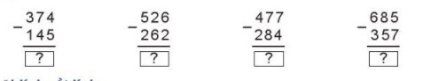  - Muốn tính ta đã thực hiện đếm thêm như thế nào?  - Gv YC học sinh lên bảng nối tiếp thực hiện tính  - GV chốt kết quả đúng  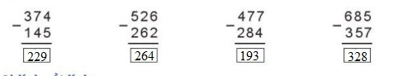 | *  - HS đọc  - HS Trả lời  - 4 Hs thao tác trên bảng, hs còn lại làm vào vở  -HS lăng nghe, kiểm tra lại kết quả
Bài 2: Đặt tính rồi tính  MT: Học sinh biết cách đặt tính và thực hiện tính  - Yêu cầu hs đọc đề bài  -Bài yêu cầu gì ?  -GV yc học sinh nêu cách đặt tính và thực hiện tính  - YC học làm bảng con  - YC học sinh lên bảng nêu cách tính bài làm của mình  - GV nhận xét , chốt bài | *  - Hs đọc đề bài  -HS xác định yêu cầu bài tập.  - HS nêu cách đặt tính  - Lớp làm bảng con 4 tổ  -HS nêu
  364– 156 | 439 – 357
  785 – 157 | 831 - 740
Bài 3: Tính (theo mẫu )  MT: Học sinh biết cách đặt tính và thực hiện tính  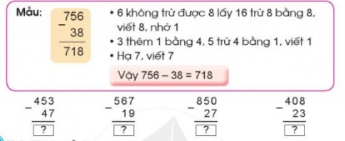  -GV yc học đọc đề bài  - YC học đọc mẫu  - Phép tính có gì đặc biệt ?  - Vậy ta thực hiện tính như thế nào ?  -GV yc các nhóm học sinh lên bảng thực hiện vào bảng  -GV nhận xét chốt kết quả | *  -HS đọc đề bài  - HS đọc mẫu  - Số bị trừ là số có ba chữ số  - số trừ là số có hai chữ số  - HS trả lời  HS hoạt động nhóm đôi  Tìm kết qủa
CỦNG CỐ, DẶN DÒ (3p)
Mục tiêu: Tổng hợp lại kiến thức của tiết học.  -Gv tổ chức cho hs tham gia trò chơi “ Ong tìm hoa”  - Khen đội thắng cuộc  -Dặn hs về nhà ôn lại bài, chuẩn bị bài sau. | - HS tham gia trò chơi  -HS lắng nghe
4. Điều chỉnh sau tiết dạy:
……………………………………………………………………………………………………………………………………………………………………………………………………………………………………………………………………………………………………………………………………………………
Tiếng Việt:

BÀI 31: EM YÊU QUÊ HƯƠNG

CHIA SẺ VÀ ĐỌC : VỀ QUÊ

1. Yêu cầu cần đạt
- Nhận biết về chủ điểm
- Đọc trôi chảy bài thơ, giọng đọc tha thiết, tình cảm. Đọc đúng các từ ngữ. Ngắt nghỉ hơi đúng giữa các dòng thơ, cuối mỗi dòng thơ, mỗi khổ thơ.
- Hiểu được nghĩa của các từ ngữ: tít tắp, thênh thang, lồng lộng, thảnh thơi. Hiểu nội dung bài thơ: Bạn nhỏ rất thích những ngày nghỉ ở quê: được biết nhiều cảnh vật mới mẻ, được chơi nhiều trò chơi lạ, thú vị. Ngày nghỉ ở quê vì thế như trôi nhanh hơn.
- Luyện tập nói câu thể hiện sự ngạc nhiên, thích thú.
Năng lực
+ Năng lực chung: Biết cùng các bạn thảo luận nhóm; hợp tác tìm hiểu bài.
+ Năng lực riêng:
- Biết thêm một bài thơ lục bát.
- Cảm nhận được những từ ngữ, hình ảnh làng quê rất đẹp và thú vị.
- Cảm nhận được tình yêu quê hương của bạn nhỏ.
Phẩm chất
- Bồi dưỡng tình yêu quê hương, đất nước.
2. Đồ dùng dạy học
2.1. Giáo viên: - Máy tính, ti vi, SGK
2.2. Học sinh: SGK, Vở bài tập Tiếng Việt 2, tập hai.
3. Các hoạt động dạy học chủ yếu:
Hoạt động tổ chức, hướng dẫn của GV | Hoạt động học tập của HS
HOẠT ĐỘNG KHỞI ĐỘNG: CHIA SẺ VỀ CHỦ ĐIỂM
* Hát bài hát:  - GV gợi ý cho các nhóm hát bài một số bài hát về quê hương: Quê hương tươi đẹp, bài hát dân gian: Bắc kim thang, Tập tầm vông.  - GV bắt nhịp cho cả lớp hát chung một bài hát về quê hương.  * Thi đọc các bài thơ về quê hương:  - GV gợi ý một số bài thơ cho HS đọc: Lũy tre, Em yêu nhà em, Bé xem tranh,…  * GV nói lời dẫn vào bài đọc mở đầu chủ điểm Em yêu quê hương. | - HS hát theo các nhóm.  - HS đọc thơ trong nhóm theo một số bài GV hướng dẫn.
HOẠT ĐỘNG HÌNH THÀNH KIẾN THỨC
1. Giới thiệu bài  a. Mục tiêu: Tạo tâm thế hứng thú cho HS và từng bước làm quen bài học.  b. Cách thức tiến hành:  - GV chỉ tranh minh họa và giới thiệu bài học: Mở đầu chủ điểm Em yêu quê hương, các em sẽ được học bài thơ Về quê. Bài thơ nói về cảm nghĩ của một bạn nhỏ những ngày nghỉ hè ở quê. Chắc ở lớp chúng ta, cũng có nhiều em có quê ở nông thôn. Các em đã được về quê chơi nhiều chưa? Các em hay đọc bài thơ Về quê để xem bạn nhỏ trong bài thơ có cảm nhận giống như em khi được về quê chơi không nhé. | - Lắng nghe
Hoạt động 1: Đọc thành tiếng  a. Mục tiêu: HS đọc bài Về quê ngắt nghỉ hơi đúng. giọng đọc tha thiết, tình cảm. Đọc đúng các từ ngữ.  b. Cách tiến hành :  - GV đọc mẫu bài đọc:  + Phát âm đúng các từ ngữ.  + Ngắt nhịp thơ đúng, giọng đọc tha thiết, tình cảm.  - GV yêu cầu HS đọc mục chú giải từ ngữ khó: tít tắp, thênh thang, lồng lộng.  - GV tổ chức cho HS luyện đọc trước lớp. HS đọc tiếp nối 2 đoạn thơ.  + HS1 (Đoạn 1): từ đầu đến “bơi thuyền”  + HS2 (Đoạn 2): đoạn còn lại.  - GV phát hiện và sửa lỗi phát âm cho HS, hướng dẫn các em đọc đúng các từ ngữ HS địa phương dễ phát âm sai: thênh thang, giếng làng, lồng lộng, thảnh thơi, chiêm chiếp, tí teo, trôi vèo.  - GV yêu cầu từng cặp HS luyện đọc tiếp nối 2 đoạn trong bài đọc.  - GV yêu cầu HS thi đọc tiếp nối từng đoạn trước lớp (cá nhân, bàn, tổ).  - GV mời 1HS khá, giỏi đọc lại toàn bài. | - HS lắng nge, đọc thầm theo.  - HS đọc phần chú giải từ ngữ:  + Tít tắp: rất xa, rất dài, thoải mái.  + Thênh thang: rất rộng rãi, thoải mái.  + Lồng lộng: gió thổi  - HS đọc bài.  - HS luyện phát âm.  - HS luyện đọc.  - HS thi đọc.  - HS đọc bài; các HS khác lắng nghe, đọc thầm theo.
Hoạt động 2: Đọc hiểu  a. Mục tiêu: HS trả lời các câu hỏi phần Đọc hiểu trong SGK trang 107.  b. Cách tiến hành:  - GV mời 4 HS tiếp nối nhau đọc 4 câu hỏi:  + HS1 (Câu 1): Bài thơ là lời của ai?  + HS2 (Câu 2): Bạn nhỏ thích những cảnh vật nào ở quê?  + HS3 (Câu 3): Bạn nhỏ được làm những gì khi về quê nghỉ hè?  + HS4 (Câu 4): Em hiểu hai dòng cuối bài thơ như thế nào? Chọn ý đúng:  a. Ngày ở quê ngắn hơn ngày ở thành phố.  b. Ngày hè ở quê rất vui nên thấy thời gian trôi nhanh.  c. Kì nghỉ hè chỉ có một tháng nên rất ngắn.  - GV yêu cầu HS thảo luận theo nhóm đôi, trả lời câu hỏi.  - GV mời đại diện các nhóm trình bày kết quả  - GV yêu cầu HS trả lời câu hỏi: Bài thơ muốn nói điều gì? | - HS thảo luận theo nhóm đôi.  - HS trình bày:  + Câu 1: Bài thơ là lời của một bản nhỏ nghỉ hè được về quê chơi.  + Câu 2: Bạn nhỏ thích những cảnh vật ở quê: đồng xanh tít tắp, giếng làng, ngắm trời cao lồng lộng gió mây, tre đua kẽo kẹt, nắng đầy sân phơi. Bạn thích những cảnh chó mèo quần chân người, vịt bầu từng nhóm thảnh thơi bơi thuyền, gà mẹ ở vườn sau bới giun lên, lũ con chiêm chiếp theo liền đằng sau.  + Câu 3: Bạn nhỏ được làm những việc khi về quê nghỉ hè: bạn được tắm giếng làng, được bắc thang bẻ ổi chín trên cây, được đi câu, được đi thả diều với đám bạn.  + HS4 (Câu 4): Em hiểu hai dòng cuối bài thơ: b  - HS trả lời câu hỏi: Bài thơ nói về ngày nghỉ hè ở quê thật thích, được biết nhiều cảnh vật mới mẻ, được chơi những trò chơi thú vị. Ngày nghỉ ở quê vì thế như trôi nhanh hơn.
Hoạt động 3: Luyện tập  a. Mục tiêu: HS trả lời các câu hỏi trong phần Luyện tập SGK trang 107.  b. Cách tiến hành:  - GV mời 2 HS đọc nối tiếp 2 câu hỏi:  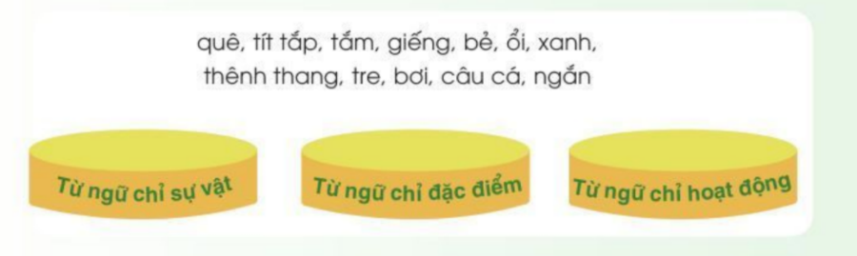  + HS1 (Câu 1): Xếp các từ ngữ dưới đây vào nhóm thích hợp:  + HS2 (Câu 2): Nói 1-2 câu thể hiện ngạc nhiên hoặc thích thú trong các tình huống sau:  a. Ông cho em cùng đi thả diều.  b. Ông cho em cùng đi câu.  - GV yêu cầu HS làm bài vào Vở bài tập. GV phát phiếu khổ A3 cho 1 HS làm bài vào phiếu.  - GV mời đại diện một số HS trình bày kết quả. | - HS đọc yêu cầu câu hỏi.  - HS làm bài vào vở, làm vào phiếu.  - HS trình bày:  + Câu 1:  a. Từ ngữ chỉ sự vật: quê, giếng, ổi, tre.  b. Từ ngữ chỉ đặc điểm: tít tắp, xanh, thênh thang, ngắn.  c. Từ ngữ chỉ hoạt động: tắm, bẻ, bơi, câu cá.  + Câu 2:  a. Ôi, ông cho cháu đi thả diều ạ? Thích quá! Cháu cảm ơn ông ạ.  b. Ôi, ông cho cháu được đi câu cá cùng ông ạ. Tuyệt quá!
HOẠT ĐỘNG CỦNG CỐ
- Sau tiết học em biết thêm được điều gì?  - GV nhận xét tiết học khen ngợi, biểu dương những HS học tốt.  - GV nhắc HS chuẩn bị cho tiết học sau | - Hs nêu  - Hs lắng nghe
4. Điều chỉnh sau tiết dạy:
……………………………………………………………………………………………………………………………………………………………………………………………………………………………………………………………………………………………………………………………………………………
BUỔI CHIỀU
Đạo đức:

EM YÊU QUÊ HƯƠNG (TIẾT 1)

1. Yêu cầu cần đạt
1.1. Kiến thức
- HS cảm nhận được quê hương là gì.
- HS nêu được quê hương mình ở đâu, nêu được vẻ đẹp thiên nhiên và con người ở quê hương mình.
- HS nêu được những việc làm phù hợp với lứa tuổi, thể hiện tình yêu quê hương.
1.2. Năng lực:
- Năng lực giao tiếp, hợp tác: Trao đổi, thảo luận để thực hiện các nhiệm vụ học tập.
- Năng lực giải quyết vấn đề và sáng tạo: Sử dụng các kiến thức đã học ứng dụng vào thực tế.
1.3. Phẩm chất: Yêu quê hương của mình.
2. Đồ dùng dạy học:
2.1. Giáo viên: SGK, máy tính, ti vi, Phiếu thảo luận nhóm
2.2. Học sinh: SGK, VBT đạo đức 2, giấy vẽ, bút màu,..
3. Các hoạt động dạy học chủ yếu:
Hoạt động tổ chức, hướng dẫn của GV | Hoạt động học tập của HS
HOẠT ĐỘNG KHỞI ĐỘNG (3’)
1. Khởi động  Mục tiêu: Tạo không khí vui vẻ, kết nối với bài học.  - GV cho HS hát bài “Quê hương tươi đẹp”  - GV hỏi: Bài hát nói về điều gì?  - GV đánh giá , giới thiệu bài. | - HSTH
HOẠT ĐỘNG KHÁM PHÁ
Hoạt động 1: Đọc thơ và trả lời câu hỏi  *Mục tiêu: HS cảm nhận được quê hương là gì.  - GV cho HS đọc các khổ thơ trong SKG trang 65,66 và trả lời câu hỏi:  + Quê hương trong các khổ thơ trên là những gì?  + Tình cảm của tác giả đối với quê hương mình như thế nào?  - GV gọi HS trình bày ý kiến cá nhân  - GV mời HS nhận xét  - GV kết luận: Trong các khổ thơ trên, quê hương được miêu tả là tiếng ve, là lời ru của mẹ, là dáng mẹ, là dòng sông, là góc trời tuổi thơ, là cánh đồng lúa chín vàng, là dáng mẹ yêu, là nơi chôn rau cắt rốn. Tác giả có tình cảm sâu nặng với quê hương.  - GV đánh giá hoạt động 1, chuyển sang hoạt động tiếp theo | - 1 HS đọc to các khổ thơ, lớp đọc thầm  - 2-3 HS trả lời câu hỏi, HS khác nhận xét, bổ sung  - HS lắng nghe  - HS lắng nghe
Hoạt động 2: Kể về quê hương  Mục tiêu:  HS nêu được quê hương mình ở đâu, nêu được vẻ đẹp thiên nhiên và con người ở quê hương mình.  - GV cho HS thảo luận nhóm 2, thực hiện 2 nhiệm vụ sau:  *Nhiệm vụ 1: Kể cho bạn nghe về quê mình theo giọi ý sau:  + Quê em ở đâu?  + Quê em có cảnh đẹp gì?  + Người dân quê em có những đức tính tốt nào?  + Em thích nhất điều gì ở quê hương mình?  *Nhiệm vụ 2: Nhận xét, đánh giá sự hoạt động của bạn theo tiêu chí sau:  + Trình bày: Nói to, rõ ràng.  + Nội dung: đầy đủ, hợp lí  + Thái độ làm việc nhóm: Tập trung, nghiêm túc.  - GV quan sát các nhóm làm việc, hỗ trợ khi cần thiết.  - GV chia sẻ về quê hương mình để làm mẫu cho HS.  - GV HS chia sẻ về quê hương mình theo câu hỏi gọi ý.  - GV gọi HS khác nhận xét, bổ sung  - GV tổng kết và kết luận: Chúng ta, ai cũng có một quê hương. Quê hương là nơi chúng ta sinh ra và lớn lên hoặc là nơi ông, bà, bố mẹ đã từng sống.  - GV đánh giá hoạt động 2, chuyển sang hoạt động tiếp theo. | HS hoạt động nhóm 2, thực hiện các nhiệm vụ theo sự hướng dẫn của giáo viên.  - HS lắng nghe  - 3-4 HS chia sẻ về quê hương mình  - HS khác nhận xét, bổ sung  - HS lắng nghe  - HS lắng nghe
Hoạt động 3: Thảo luận về các việc làm thể hiện tình yêu thương  Mục tiêu:  - HS nêu được những việc làm phù hợp với lứa tuổi, thể hiện tình yêu quê hương.  GV cho HS thảo luận nhóm 4, thực hiện các nhiệm vụ sau:  *Nhiệm vụ 1: Quan sát tranh ở mục 3, trang 67/SGK và thảo luận về những việc làm thể hiện tình yêu quê hương.  *Nhiệm vụ 2: Nhận xét, đánh giá sự thể hiện của bạn theo tiêu chí sau:  + Trình bày: nói to, rõ ràng  + Trả lời: đầy đủ, hợp lí  + Thái độ làm việc nhóm: Tập trung, nghiêm túc.  - GV quan sát các nhóm làm việc, hỗ trợ khi cần thiết.  - GV gọi đại diện các nhóm trả lời.  - GV gọi HS khác nhận xét, bổ sung.  - GV kết luận: Những việc các em có thể làm để thể hiện tình yêu quê hương đó là: Chăm sóc nghĩa trang liệt sĩ, chăm sóc cây cối ở đường làng, ngõ phố, dọn vệ sinh đường làng, ngõ phố, thăm và giúp đỡ mẹ Việt Anh anh hừng, tìm hiểu về truyền thống quê hương, giữ gìn và bảo vệ các di tích lịch sử,….  - GV đánh giá, chuyển sang hoạt động tiếp theo. | - HS thảo luận nhóm 4 theo sự hướng dẫn của GV, kể những việc làm thể hiện tình yêu quê hương của mình vào phiếu thảo luận của nhóm.  - Đại diện các nhóm lên trình bày sản phẩm nhóm.  - Nhóm khác lắng nghe, bổ sung, góp ý  - HS lắng nghe  - HS lắng nghe
HOẠT ĐỘNG CỦNG CỐ (3’)
Củng cố - dặn dò  Mục tiêu: Khái quát lại nội dung tiết học GV cho HS nêu 2 việc em làm thể hiện tình yêu quê hương mình.  GV nhận xét, đánh giá tiết học |  | 2-3 HS nêu  HS lắng nghe
4. Điều chỉnh sau tiết dạy:
……………………………………………………………………………………………………………………………………………………………………………………………………………………………………………………………………………………………………………………………………………………
Luyện Toán:
ÔN LUYỆN VỀ PHÉP TRỪ (CÓ NHỚ) TRONG PHẠM VI 1000
1. Yêu cầu cần đạt:
1.1. Kiến thức, kĩ năng
- Củng cố và mở rộng kiến thức cho học sinh về Phép trừ (có nhớ) trong phạm vi 1000
- Giúp học sinh thực hiện tốt các bài tập
1.2. Phẩm chất, năng lực
a. Năng lực:
- Thông qua các tình huống thực tiễn Hs có cơ hội được phát triển năng lực tư duy, năng lực giải quyết vấn đề, năng lực giao tiếp toán học.
b. Phẩm chất: chăm chỉ, trách nhiệm, nhân ái, có tinh thần hợp tác trong khi làm việc nhóm.
2. Đồ dùng dạy học:
2.1. Giáo viên: Máy tính, tivi.
2.2. Học sinh: SGK, vở BT
3. Các hoạt động dạy học chủ yếu:
Hoạt động tổ chức, hướng dẫn của GV |  |  | Hoạt động học tập của HS
HOẠT ĐỘNG KHỞI ĐỘNG (3’)
Mục tiêu: Tạo tâm thế vui tươi, phấn khởi  - GV giới thiệu bài, ghi bảng |  |  | - HS nhắc lại
HOẠT ĐỘNG LUYỆN TẬP, THỰC HÀNH (28’)
HĐ1 : Giao việc  - GV giới thiệu các bài tập, yêu cầu HS tự làm bài |  | - Lắng nghe
HĐ2 : Ôn luyện  - HS tự làm bài vào vở bài tập  - GV hướng dẫn thêm cho một số em còn chậm  Bài tập 1 :  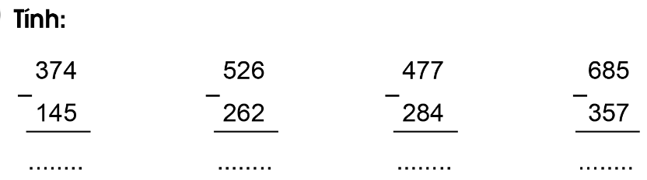  Bài tập 2 :  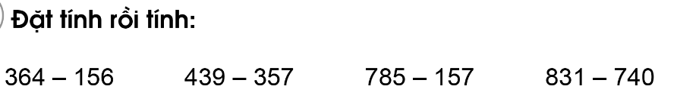  Bài 3 :  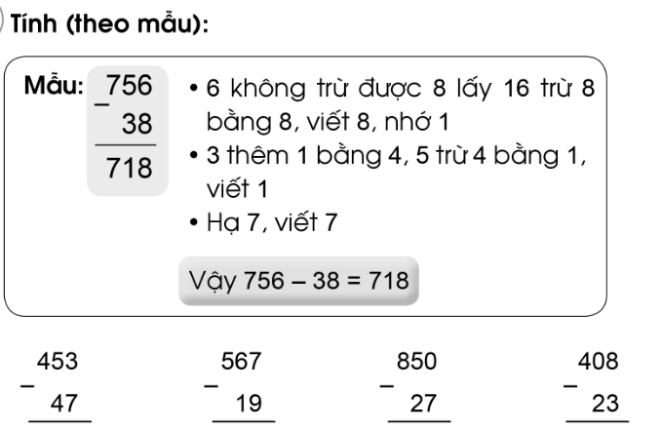 |  | - HS tự làm bài  Đáp án:  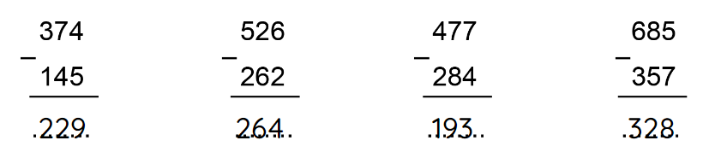  Đáp án:  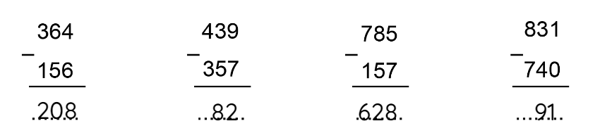  Đáp án:  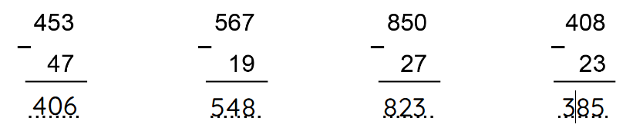
HĐ3: Sửa bài  - Gọi HS lên bảng sửa bài  - GV chốt đáp án |  | - HS sửa bài trên bảng lớp  - Nhận xét, sửa bài vào vở nếu làm sai
CỦNG CỐ, DẶN DÒ (3p)
Mục tiêu: Ghi nhớ, khắc sâu nội dung bài  Hỏi: Qua các bài tập, chúng ta được củng cố và mở rộng kiến thức gì?  GV nhấn mạnh kiến thức tiết học  GV đánh giá, động viên, khích lệ HS. | -HS nêu ý kiến  -HS lắng nghe
4. Điều chỉnh sau tiết dạy:
………………………………………………………………………………………………………………………………………………………………………………………………………………………………………………………………
Luyện Tiếng việt:

LUYỆN ĐỌC: VỀ QUÊ
1. Yêu cầu cần đạt:
- Ôn tập và củng cố bài đọc Về quê
- Đọc trôi chảy bài thơ, giọng đọc tha thiết, tình cảm. Đọc đúng các từ ngữ. Ngắt nghỉ hơi đúng giữa các dòng thơ, cuối mỗi dòng thơ, mỗi khổ thơ.
- Hiểu được nghĩa của các từ ngữ: tít tắp, thênh thang, lồng lộng, thảnh thơi. Hiểu nội dung bài thơ: Bạn nhỏ rất thích những ngày nghỉ ở quê: được biết nhiều cảnh vật mới mẻ, được chơi nhiều trò chơi lạ, thú vị. Ngày nghỉ ở quê vì thế như trôi nhanh hơn.
Năng lực
- Năng lực chung: Biết cùng các bạn thảo luận nhóm; hợp tác tìm hiểu bài.
- Năng lực riêng:
- Biết thêm một bài thơ lục bát.
- Cảm nhận được những từ ngữ, hình ảnh làng quê rất đẹp và thú vị.
- Cảm nhận được tình yêu quê hương của bạn nhỏ.
Phẩm chất
- Bồi dưỡng tình yêu quê hương, đất nước.
2. Đồ dùng dạy học
2.1. Giáo viên: - Máy tính, ti vi, SGK
2.2. Học sinh: SGK
3. Các hoạt động dạy học chủ yếu:
Hoạt động tổ chức, hướng dẫn của GV | Hoạt động học tập của HS
HOẠT ĐỘNG KHỞI ĐỘNG (3’)
1. Giới thiệu bài  Mục tiêu: Tạo tâm thế cho học sinh và từng bước làm quen bài học.  Cách tiến hành:  - GV giới thiệu bài | - HS lắng nghe.
HOẠT ĐỘNG THỰC HÀNH (30’)
HĐ 1: HS tự đọc bài  - GV đọc mẫu bài Về quê  - GV hướng dẫn HS tự luyện đọc lại bài  - Theo dõi, hướng dẫn thêm cho một số HS đọc còn chậm | - HS đọc thầm theo.  - HS tự luyện đọc
HĐ 2: HS đọc bài trước lớp  - GV gọi HS đọc bài  - GV theo dõi, nhận xét | - 5-7 HS đọc rồi mời bạn nhận xét, sửa lỗi
HĐ3: Đọc hiểu  - GV mời 4 HS tiếp nối nhau đọc 4 câu hỏi:  + HS1 (Câu 1): Bài thơ là lời của ai?  + HS2 (Câu 2): Bạn nhỏ thích những cảnh vật nào ở quê?  + HS3 (Câu 3): Bạn nhỏ được làm những gì khi về quê nghỉ hè?  + HS4 (Câu 4): Em hiểu hai dòng cuối bài thơ như thế nào? Chọn ý đúng:  a. Ngày ở quê ngắn hơn ngày ở thành phố.  b. Ngày hè ở quê rất vui nên thấy thời gian trôi nhanh.  c. Kì nghỉ hè chỉ có một tháng nên rất ngắn.  - GV yêu cầu HS thảo luận theo nhóm đôi, trả lời câu hỏi.  - GV mời đại diện các nhóm trình bày kết quả. | - HS thảo luận theo nhóm đôi.  - HS trình bày:  + Câu 1: Bài thơ là lời của một bản nhỏ nghỉ hè được về quê chơi.  + Câu 2: Bạn nhỏ thích những cảnh vật ở quê: đồng xanh tít tắp, giếng làng, ngắm trời cao lồng lộng gió mây, tre đua kẽo kẹt, nắng đầy sân phơi. Bạn thích những cảnh chó mèo quần chân người, vịt bầu từng nhóm thảnh thơi bơi thuyền, gà mẹ ở vườn sau bới giun lên, lũ con chiêm chiếp theo liền đằng sau.  + Câu 3: Bạn nhỏ được làm những việc khi về quê nghỉ hè: bạn được tắm giếng làng, được bắc thang bẻ ổi chín trên cây, được đi câu, được đi thả diều với đám bạn.  + HS4 (Câu 4): Em hiểu hai dòng cuối bài thơ: b  - HS trả lời câu hỏi: Bài thơ nói về ngày nghỉ hè ở quê thật thích, được biết nhiều cảnh vật mới mẻ, được chơi những trò chơi thú vị. Ngày nghỉ ở quê vì thế như trôi nhanh hơn.
HOẠT ĐỘNG CỦNG CỐ (3’)
- Sau tiết học em biết thêm được điều gì?  - GV nhận xét tiết học khen ngợi, biểu dương những HS học tốt.  - GV nhắc HS chuẩn bị cho tiết học sau | - Hs nêu  - Hs lắng nghe

4. Điều chỉnh sau tiết dạy:
……………………………………………………………………………………………………………………………………………………………………………………………………………………………………………………………………………………………………………………………………………………
Tự nhiên và xã hội:

CÁC MÙA TRONG NĂM

(TIẾT 2 )
1. Yêu cầu cần đạt
- Nêu được tên của các mùa trong hai vùng địa lí khác nhau.
- Nêu được một số đặc điểm của các mùa trong năm.
Năng lực
+ Năng lực chung:
Năng lực giao tiếp, hợp tác: Trao đổi, thảo luận để thực hiện các nhiệm vụ học tập.
Năng lực giải quyết vấn đề và sáng tạo: Sử dụng các kiến thức đã học ứng dụng vào thực tế, tìm tòi, phát hiện giải quyết các nhiệm vụ trong cuộc sống.
+ Năng lực riêng:
Nêu được tên của các mùa trong hai vùng địa lí khác nhau.
Nêu được một số đặc điểm của các mùa trong năm.
Phẩm chất
- Thực hiện được việc lựa chọn trang phục phù hợp theo mùa.
2. Đồ dùng dạy học:
2.1. Giáo viên: SGK, máy tính, ti vi, clip bài hát về mùa. Một số hình ảnh về cảnh vật và các hoạt động thích ứng của con người với các mùa khác nhau.
2.2. Học sinh: SGK
3. Các hoạt động dạy học chủ yếu:
Hoạt động tổ chức, hướng dẫn của GV | Hoạt động học tập của HS
HOẠT ĐỘNG KHỞI ĐỘNG
a. Mục tiêu: Tạo tâm thế hứng thú cho học sinh và từng bước làm quen bài học.  b. Cách thức tiến hành:  - GV cho HS nghe nhạc và hát theo bài Khúc ca bốn mùa.  - GV dẫn dắt vấn đề, giới thiệu bài |  | - HS nghe, hát.
HOẠT ĐỘNG HÌNH THÀNH KIẾN THỨC
Hoạt động 1: Tìm hiểu về các mùa nơi bạn An sống  a. Mục tiêu: Sử dụng kĩ năng quan sát tranh, trình bày được sự khác nhau về cảnh vật và thời tiết đặc trưng của hai mùa nơi bạn An sống. Nêu được tên và đặc điêm của hai mùa đó  b. Cách tiến hành:  Bước 1: Làm việc nhóm 4  - GV yêu cầu HS quan sát hình 1 và hình 2 trang 110 SGK để nhận xét sự khác nhau về cảnh vật và thời tiết.  Bước 2: Làm việc cả lớp  - GV mời đại diện một số nhóm trình bày kết quả làm việc trước lớp.  - HS khác nhận xét, bổ sung câu nhận xét của bạn.  Bước 3: Làm việc cả lớp  - GV cho hai HS đọc lời giới thiệu của bạn An trước lớp và lời kết luân của con ong về đặc điêm của mùa mưa và mùa khô.  - GV nhấn mạnh đặc điểm chung của cả hai mùa là đều nóng. |  | - HS quan sát hình, trả lời câu hỏi.  - HS trả lời:  + Hình 1 cây cối xanh tốt, hình 2 cây cối khô cằn (thể hiện lá cây màu vàng úa).  + Hình 1 có mưa, hình 2 trời nắng.  + Cây cối xanh tốt thể hiện có mưa nhiều ngày. Cây cối cằn khô thể hiện nắng nóng, mưa ít hoặc không có mưa trong nhiều ngày.
HOẠT ĐỘNG CỦNG CỐ
- Em biết thêm điều gì về bài học ngày hôm nay?  GV nhận xét, đánh giá tiết học |  | - HS chia sẻ  - HS lắng nghe
4. Điều chỉnh sau tiết dạy:
………………………………………………………………………………………………………………………………………………………………………………………………………………………………………………………………
Thứ ba ngày 12 tháng 4 năm 2022
Tiếng Việt:

BÀI 31: EM YÊU QUÊ HƯƠNG

BÀI VIẾT 1: NGHE-VIẾT: QUÊ NGOẠI. CHỮ HOA N KIỂU 2

( 2 tiết)
1. Yêu cầu cần đạt
- Nghe – viết bài thơ Quê ngoại. Qua bài viết, củng cố cách trình bày một bài thơ 5 chữ.
- Làm đúng bài tập lựa chọn: Điền chữ s, x; điền vần in, inh. Tìm tiếng có s, x hoặc có vần in, inh.
- Biết viết chữ N (kiểu 2) cỡ vừa và nhỏ. Biết viết câu ứng dụng Nhiều sao thì nắng, vắng sao thì mưa cỡ nhỏ, chữ viết đúng mẫu, đều nét, biết nối nét chữ.
Năng lực
- Năng lực chung: Biết cùng các bạn thảo luận nhóm; hợp tác tìm hiểu bài.
- Năng lực riêng: Có ý thức thẩm mĩ khi trình bày văn bản.
Phẩm chất
- Rèn luyện tính kiên trì, cẩn thận.
2. Đồ dùng dạy học:
2.1. Giáo viên:
- Máy tính, ti vi.
- Phần mềm hướng dẫn viết chữ hoa N kiểu 2
- Mẫu chữ cái N viết hoa đặt trong khung chữ (như SGK). Bảng phụ viết câu ứng dụng trên dòng kẻ ô li.
2.2. Học sinh: SGK, bảng con, Vở Luyện viết 2, tập hai.
3. Các hoạt động dạy học chủ yếu:
Hoạt động tổ chức, hướng dẫn của GV | Hoạt động học tập của HS
HOẠT ĐỘNG KHỞI ĐỘNG
a. Mục tiêu: Tạo tâm thế hứng thú cho HS và từng bước làm quen bài học.  b. Cách thức tiến hành:  - GV giới thiệu bài học: Trong tiết học ngày hôm nay, chúng ta sẽ: Nghe – viết bài thơ Quê ngoại. Làm đúng bài tập lựa chọn: Điền chữ s, x; điền vần in, inh. Tìm tiếng có s, x hoặc có vần in, inh. Biết viết chữ N (kiểu 2) cỡ vừa và nhỏ. Biết viết câu ứng dụng Nhiều sao thì nắng, vắng sao thì mưa cỡ nhỏ. Chúng ta cùng vào bài học. | - HS lắng nghe.
HOẠT ĐỘNG THỰC HÀNH
Hoạt động 1: Nghe – viết  a. Mục tiêu: HS nghe - viết đúng thơ Quê ngoại. Qua bài viết, củng cố cách trình bày một bài thơ 5 chữ.  b. Cách tiến hành:  - GV nêu yêu cầu: HS nghe, viết bài thơ Quê ngoại.  - GV đọc bài thơ.  - GV mời 1 HS đọc lại bài thơ.  - GV yêu cầu HS trả lời:  + Em hiểu thế nào là quê ngoại?  + Bài thơ nói về nội dung gì?  - GV hướng dẫn thêm HS: Về hình thức hình thức, bài thơ có 8 dòng. Mỗi dòng có 5 chữ. Chữ đầu mỗi dòng thơ viết hoa. Tên bài viết cách lề vở 4 ô li. Chữ đầu mỗi dòng thơ cách lề vở 3 ô li.  - GV nhắc HS đọc thầm lại các dòng thơ, chú ý những từ ngữ mình dễ viết sai: quê ngoại, nắng chiều, lích chích, dòng sông, thoang thoảng.  - GV yêu cầu HS gấp SGK, nghe GV đọc từng dòng, viết vào vở Luyện viết 2.  - GV đọc lại bài một lần nữa cho HS soát lại.  - GV yêu cầu HS tự chữa lỗi, gạch chân từ ngữ viết sai, viết lại bằng bút chì từ ngữ đúng.  - GV đánh giá, chữa 5 -7 bài. Nhận xét bài về: nội dung, chữ viết, cách trình bày. | - HS lắng nghe, đọc thầm theo.  - HS đọc bài; các HS khác lắng nghe, đọc thầm theo.  - HS trả lời:  + Em hiểu quê ngoại là quê của mẹ.  + Bài thơ nói về cảnh quê ngoại rất đẹp: có nắng chiều óng ả, có tiếng chim lích chích trong lá, có dòng sông nước mát, có nhiều hoa cỏ lạ, hương đồng thoang thoảng.  - HS lắng nghe, thực hiện.  - HS luyện phát âm, chú ý các từ ngữ dễ viết sai.  - HS viết bài.  - HS soát bài  .  - HS tự chữa lỗi.
Hoạt động 2: Điền chữ s hoặc x; điền vần in hoặc inh  a. Mục tiêu: HS Điền chữ s hoặc x; điền vần in hoặc inh phù hợp với ô trống.  b. Cách tiến hành:  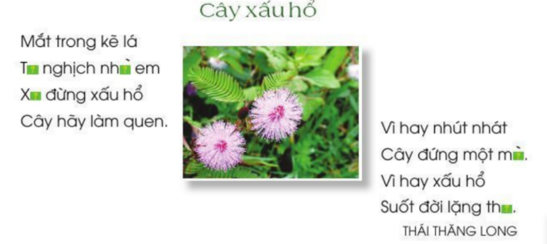  - GV chọn cho HS làm bài tập 2b và đọc yêu cầu bài tập: Chọn vần in hoặc inh phù hợp với ô trống:  - GV chỉ hình minh họa cây xấu hổ, giới thiệu với HS: Đây là bài thơ viết về cây xấu hổ (còn gọi là cây mắc cỡ, cây trinh nữ), vì mỗi khi có ai chạm vào, cây đều cụp lá xuống như một cô gái hay e thẹn, xấu hổ. Bài thơ này được viết chữ hòa chỉnh vì còn thiếu vần. Các em cần điền vần thích hợp để hoàn chỉnh bài thơ.  - GV yêu cầu HS làm bài vào vở Luyện viết 2.  - GV mời một số HS trình bày kết quả.  - GV yêu cầu cả lớp đọc đồng thanh lại bài thơ đã điền vần hoàn chỉnh. | - HS lắng nghe, đọc thầm yêu cầu bài tập.  - HS quan sát hình, lắng nghe GV giới thiệu bài thơ.  - HS làm bài vào vở.  - HS trình bày: tinh, nhìn, xin, minh, thinh.  - HS đọc bài thơ.
Hoạt động 3: Tìm tiếng bắt đầu bằng s hay x hoặc có vần in hay inh  a. Mục tiêu: HS tìm tiếng bắt đầu bằng s hay x hoặc có vần in hay inh có nghĩa.  b. Cách tiến hành:  - GV chọn cho HS Bài tập 3a và nêu yêu cầu bài tập: Tìm tiếng bắt đầu bằng chữ s hoặc x có nghĩa như sau:  + Mùa đầu tiên trong năm.  + Trái ngược với đúng.  + Trái ngược với đẹp.  - GV dán 2 tờ phiếu khổ to lên bảng lớp, tổ chức thi tiếp sức để HS làm bài tập. Sau khi điền hoàn chỉnh, 1 HS của đội này đọc từng từ ngữ cho 1 HS đội kia kiểm tra bằng cách dùng vỉ đập hình bàn tay đập vào chữ đúng. Với chữ sai thì SH không đập mà nói sai. | - HS lắng nghe, đọc thầm yêu cầu bài tập.  - HS thi tiếp sức, tìm ra đáp án: mùa xuân, sai, xinh.
Hoạt động 4: Viết chữ N hoa kiểu 2  a. Mục tiêu: Biết viết chữ N (kiểu 2) cỡ vừa và nhỏ. Biết viết câu ứng dụng Nhiều sao thì nắng, vắng sao thì mưa cỡ nhỏ, chữ viết đúng mẫu, đều nét, biết nối nét chữ.  b. Cách tiến hành:  * Hướng dẫn HS quan sát và nhận xét  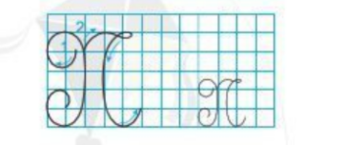  - GV chỉ chữ mẫu trong khung chữ, hỏi HS: Chữ N viết hoa kiểu 2 cao mấy li, có mấy ĐKN? Được viết bởi mấy nét?  - GV chỉ chữ mẫu miêu tả:  + Nét 1: Móc hai đầu (trái) lượn vào trong (giống nét 1 ở chữ hoa M - kiểu 2).  + Nét 2: Là kết hợp của 2 nét cơ bản: lượn ngang và cong trái nôi liên nhau, tạo vòng xoắn nhỏ phía trên (giống nét 3 ở chữ hoa M - kiểu 2).  - GV chỉ chữ mẫu, miêu tả cách viết và viết lên bảng lớp:  + Nét 1: Đặt bút trên ĐK 5, viết nét móc hai đầu trái (hai đầu đều lượn vào trong); dừng bút ở ĐK 2.  + Nét 2: Từ điểm dừng bút của nét 1, lia bút lên đoạn nét móc ở ĐK 5, viết nét lượn ngang rồi chuyển hướng đầu bút trở lại để viết tiếp nét cong trái; dừng bút ở ĐK 2.  + Chú ý: Cần ước lượng khoảng cách vừa phải giữa nét 1 và nét 2; tạo nét xoắn nhỏ khi viết nét lượn ngang liền với cong trái.  - GV yêu cầu HS viết chữ N viết hoa kiểu 2 trong vở Luyện viết 2.  * GV yêu cầu HS đọc câu ứng dụng: Nhiều sao thì nắng, vắng sao thì mưa.  - GV giả nghĩa câu tục ngữ: Câu tục ngữ đúc kết kinh nghiệm dự đoán thời tiết của cha ông. Đêm nào trời nhiều sao thì hôm sau nắng. Đêm nào trời không sao thì hôm sau mưa.  - GV Hướng dẫn HS quan sát và nhận xét:  + Độ cao của các chữ cái: Các chữ cao 2.5 li: N viết hoa, h, g. Chữ cao 1,5 li: t. Chữ cao hơn 1 li: s. Những chữ còn lại cao 1 li.  + Cách đặt dấu thanh: Dấu huyền đặt trên ê (Nhiều), dấu sắc đặt trên ă (nắng, vắng), dấu huyền đặt trên i (thì).  - GV yêu cầu HS viết câu ứng dụng trong vở Luyện viết 2.  - GV đánh giá nhanh 5-7 bài. Nêu nhận xét. | - HS trả lời: Chữ N viết hoa kiểu 2 cao cao 5 li - 6 ĐKN. Được viết bởi 2 nét.  - HS lắng nghe, quan sát.  - HS quan sát trên bảng lớp.  - HS viết bài.  - HS đọc câu ứng dụng.  - HS lắng nghe, tiếp thu.  - HS lắng nghe, thực hiện.  - HS viết bài.
HOẠT ĐỘNG CỦNG CỐ
- Sau tiết học em biết thêm được điều gì?  - GV nhận xét tiết học khen ngợi, biểu dương những HS học tốt. | - Hs nêu  - Hs nêu
4. Điều chỉnh sau tiết dạy:
………………………………………………………………………………………………………………………………………………………………………………………………………………………………………………………………………………………………………………………………………………….
Toán:
PHÉP TRỪ (CÓ NHỚ) TRONG PHẠM VI 1000 (TIẾT 2)
1. Mức độ, yêu cầu cần đạt
1.1. Kiến thức, kĩ năng:
- Ôn tập thực hiện được phép cộng, phép trừ (không nhớ và có nhớ) trong phạm vi 1000.
- Nhận biết được ý nghĩa thực tiễn của phép tình huống thực tiễn.
- Giải quyết được một số vấn đề gắn với việc giải bài toán có lời văn có một bước tính liên quan đến ý nghĩa thực tiễn của phép tính.
1.2. Phẩm chất, năng lực
a. Năng lực:
- Thông qua việc tìm kết quả các phép cộng có nhớ trong phạm vi 1000, Hs có cơ hội được phát triển năng lực tư duy, lập luận toán học, năng lực giải quyết vấn đề, năng lực giao tiếp toán học.
b. Phẩm chất: chăm chỉ, trách nhiệm, nhân ái, có tinh thần hợp tác trong khi làm việc nhóm
2. Đồ dùng dạy học:
2.1. Giáo viên: máy tính; SGK, ti vi
2.2. Học sinh: SGK, vở
3. Các hoạt động dạy học chủ yếu:
Hoạt động tổ chức, hướng dẫn của GV | Hoạt động học tập của HS
HOẠT ĐỘNG KHỞI ĐỘNG (3’)
1.Khởi động  Mục tiêu: Ôn lại bài cũ,tạo hứng thú cho HS trước khi vào bài mới và kết nối bài.  - Gv cho HS nhắc lại kiến thức thú vị đã học ở tiết trước.  - Gv giới thiệu bài, ghi bảng | - HS nêu  - HS ghi vở.
HOẠT ĐỘNG THỰC HÀNH, LUYỆN TẬP
Bài 4 Tính (theo mẫu )  MT: Học sinh biết cách đặt tính và thực hiện tính  -GV yc học đọc đề bài  - YC học đọc mẫu  - Phép tính có gì đặc biệt ?  - Vậy ta thực hiện tính như thế nào ?  -GV yc các nhóm học sinh lên bảng thực hiện vào bảng  -GV nhận xét chốt kết quả | *  -HS đọc đề bài  - HS đọc mẫu  - Số bị trừ là số có ba chữ số  - số trừ là số có một chữ số  - HS trả lời  HS hoạt động nhóm đôi  Tìm kết qủa
Bài 5 Đặt tính rồi tính  Mục tiêu: MT: Học sinh biết cách đặt tính và thực hiện tính  - Yêu cầu hs đọc đề bài  -Bài yêu cầu gì ?  -GV yc học sinh nêu cách đặt tính và thực hiện tính  - YC học làm bảng con  - YC học sinh lên bảng nêu cách tính bài làm của mình  - GV nhận xét , chốt bài | *  - Hs đọc đề bài  -HS xác định yêu cầu bài tập.  - HS nêu cách đặt tính  - Lớp làm bảng con 4 tổ  -HS nêu
  257 - 38 | 470-59
  783 - 5 | 865 - 9
HOẠT ĐỘNG VẬN DỤNG
Bài 6 (trang 72)  Mục tiêu: Mục tiêu: Vận dụng phép trừ có nhớ vào giải bài toán thực tế(có lời văn) liên quan đến phép cộng.  - Mời HS đọc to đề bài.  - Bài toán cho biết gì ?. Bài toán hỏi gì?  - Muốn biết còn lại bao nhiêu cuốn sách em làm ntn?-> YC HS qs bài làm của bạn trên bảng.  - YC học làm bài vào vở  - GV nhận xét, đánh giá và chốt bài làm đúng. | *  -Hs đọc đề  -HS TL  Ta lấy số cuốn sách đã in trừ đi số cuốn sách chuyển đi  - HS làm bài cá nhân.  - Đổi chéo vở kiểm tra và sửa cho bạn.  -HS lên trình bày bài làm.  Bài giải  Còn lại số cuốn sách là :  785- 658 = 127 (cuốn sách)  Đáp số: 127 cuốn sách
CỦNG CỐ, DẶN DÒ: (3P)
Hỏi: Qua các bài tập, chúng ta được củng cố và mở rộng kiến thức gì?  GV nhấn mạnh kiến thức tiết học  GV đánh giá, động viên, khích lệ HS. | -HS nêu ý kiến  -HS lắngnghe
4. Điều chỉnh sau tiết dạy:
…………………………………………………………………………………………………………………………………………………………………………
…………………………………………………………………………………………………………………………………………………………………………
Luyện Tiếng việt:
LUYỆN VIẾT: VỀ QUÊ
1. Yêu cầu cần đạt:
- Nghe, viết đúng bài Về quê (6 dòng thơ đầu) Qua bài chính tả, củng cố cách trình bày bài thơ lục bát.
- Làm đúng bài Điền chữ s, x; điền vần in, inh.
Năng lực
- Năng lực chung: Biết cùng các bạn thảo luận nhóm; hợp tác tìm hiểu bài.
- Năng lực riêng: Có ý thức thẩm mĩ khi trình bày văn bản.
Phẩm chất
Rèn luyện tính kiên trì, cẩn thận.
2. Đồ dùng dạy học:
2.1. Giáo viên: SGK, máy tính, ti vi
2.2. Học sinh: SGK, bảng con, Vở
3. Các hoạt động dạy học chủ yếu:
Hoạt động tổ chức, hướng dẫn của GV | Hoạt động học tập của HS
HOẠT ĐỘNG KHỞI ĐỘNG (3’)
1. Giới thiệu bài  Mục tiêu: Tạo tâm thế cho học sinh và từng bước làm quen bài học.  Cách tiến hành:  - GV nêu MĐYC của bài học. | - HS lắng nghe.
HOẠT ĐỘNG THỰC HÀNH (30’)
Hoạt động 1: Nghe – viết  - GV nêu yêu cầu  - GV đọc đoạn thơ.  - GV mời 1 HS đọc lại đoạn thơ.  - GV yêu cầu HS trả lời: Đoạn thơ nói về nội dung gì?  - GV hướng dẫn thêm HS: Về hình thức hình thức, bài thơ có 6 dòng. Mỗi dòng có 6 chữ rồi đến dòng 8 chữ liên tiếp nhau. Chữ đầu mỗi dòng thơ viết hoa. Tên bài viết cách lề vở 4 ô li. Chữ đầu mỗi dòng thơ 6 chữ cách lề vở 2 ô li. Chữ đầu mỗi dòng thơ 8 chữ cách lề vở 1 ô li.  - GV nhắc HS đọc thầm lại các dòng thơ, chú ý những từ ngữ mình dễ viết sai: tít tắp, thênh thang, giếng làng, lồng lộng, kẽo kẹt.  - GV yêu cầu HS gấp SGK, nghe GV đọc từng dòng, viết vào vở Luyện viết 2.  - GV đọc lại bài một lần nữa cho HS soát lại.  - GV yêu cầu HS tự chữa lỗi, gạch chân từ ngữ viết sai, viết lại bằng bút chì từ ngữ đúng.  - GV đánh giá, chữa 5 -7 bài. Nhận xét bài về: nội dung, chữ viết, cách trình bày. | - HS lắng nghe, đọc thầm theo.  - HS đọc bài; các HS khác lắng nghe, đọc thầm theo.  - HS trả lời: Đoạn thơ là niềm vui một bản nhỏ được về quê.  - HS lắng nghe, thực hiện.  - HS luyện phát âm, viết nháp những từ dễ viết sai.  - HS viết bài.  - HS soát bài.  - HS sữa lỗi.
Hoạt động 2: Làm bài tập chính tả  * Bài tập 2:  - GV chọn cho HS làm bài tập 2b và đọc yêu cầu bài tập: Chọn vần in hoặc inh phù hợp với ô trống:  - GV chỉ hình minh họa cây xấu hổ, giới thiệu với HS: Đây là bài thơ viết về cây xấu hổ (còn gọi là cây mắc cỡ, cây trinh nữ), vì mỗi khi có ai chạm vào, cây đều cụp lá xuống như một cô gái hay e thẹn, xấu hổ. Bài thơ này được viết chữ hòa chỉnh vì còn thiếu vần. Các em cần điền vần thích hợp để hoàn chỉnh bài thơ.  - GV yêu cầu HS làm bài vào vở  - GV mời một số HS trình bày kết quả.  - GV yêu cầu cả lớp đọc đồng thanh lại bài thơ đã điền vần hoàn chỉnh. | - HS lắng nghe, đọc thầm yêu cầu bài tập.  - HS quan sát hình, lắng nghe GV giới thiệu bài thơ.  - HS làm bài vào vở.  - HS trình bày: tinh, nhìn, xin, minh, thinh.  - HS đọc bài thơ.
HOẠT ĐỘNG CỦNG CỐ
- Sau tiết học em biết thêm được điều gì?  - GV nhận xét tiết học khen ngợi, biểu dương những HS học tốt. | - Hs nêu  - Hs nêu
4. Điều chỉnh sau tiết dạy:
…………………………………………………………………………………………………………………………………………………………………………………………………………………………………………………………………………………………………………………………………………………….
Thứ tư ngày 13 tháng 4 năm 2022
Tiếng Việt:

BÀI 31: EM YÊU QUÊ HƯƠNG

BÀI ĐỌC 2: CON KÊNH XANH XANH
- Yêu cầu cần đạt
- Đọc trôi chảy toàn bài. Phát âm đúng các từ ngữ. Ngắt nghỉ hơi đúng.
- Hiểu nghĩa của các từ ngữ được chú giải cuối bài (kênh, lạc, ra vô, thủy triều). Hiểu con lạch nhỏ như “con kênh xanh xanh” nối hai nhà Đôi và Thu làm cuộc sống ở quê thêm tươi đẹp, tình cảm giữa hai bạn, hai nhà thêm gắn bó.
Năng lực
- Năng lực chung: Biết cùng các bạn thảo luận nhóm; hợp tác tìm hiểu bài.
- Năng lực riêng: Cảm nhận được vẻ đẹp của tình yêu với con kênh, với quê hương.
Phẩm chất
- Trân trọng, giữ gìn những vẻ đẹp của quê hương, đất nước.
2. Đồ dùng dạy học:
2.1. Giáo viên: Máy tính, tivi, SGK
2.2. Học sinh: SGK, Vở BT
3. Các hoạt động dạy học chủ yếu:
Hoạt động tổ chức, hướng dẫn của GV | Hoạt động học tập của HS
HOẠT ĐỘNG KHỞI ĐỘNG
- GV giới thiệu bài học: Các em đã được học những bài văn, bài thơ nói về tình cảm gắn bó giữa con người với quê hương. Bài đọc Con kênh xanh xanh sẽ kể với các em về một con lạch nhỏ như một con kênh xanh xanh, làm cho cuộc sống ở quê thêm tươi đẹp, làm cho tình cảm giữa hàn xóm láng giềng thêm gắn bó. | - HS lắng nghe, tiếp thu.
HOẠT ĐỘNG HÌNH THÀNH KIẾN THỨC MỚI
Hoạt động 1: Đọc thành tiếng  a. Mục tiêu: HS đọc bài Con kênh xanh ngắt nghỉ hơi đúng. Giọng đọc tha thiết, tình cảm. Đọc đúng các từ ngữ.  b. Cách tiến hành :  - GV đọc mẫu bài đọc:  + Phát âm đúng các từ ngữ.  + Ngắt nhịp thơ đúng, giọng đọc tha thiết, tình cảm. - GV yêu cầu HS đọc mục chú giải từ ngữ khó: kênh, lạch, ra vô, thủy triều  - GV tổ chức cho HS luyện đọc trước lớp. HS đọc tiếp nối 2 đoạn như trong SGK đã đánh số.  - GV phát hiện và sửa lỗi phát âm cho HS, hướng dẫn các em đọc đúng các từ ngữ HS địa phương dễ phát âm sai: lạch, nước lớn, nạo đáy, con kênh xanh xanh, lướt qua, thướt tha.  - GV yêu cầu từng cặp HS luyện đọc tiếp nối 2 đoạn trong bài đọc.  - GV yêu cầu HS thi đọc tiếp nối từng đoạn trước lớp (cá nhân, bàn, tổ).  - GV mời 1HS khá, giỏi đọc lại toàn bài. | - HS lắng nghe, đọc thầm theo.  - HS đọc phần chú giải từ ngữ:  + Kênh: công trình dẫn nước tương đối lớn, thuyền bé có thể đi lại được.  + Lạch: đường dẫn nước hẹp, nông, ít dốc.  + Ra vô: ra vào.  + Thủy triều: hiện tượng nước biển dâng lên, rút xuống một, hai lần trong ngày.  - HS đọc bài.  - HS luyện phát âm.  - HS luyện đọc theo nhóm.  - HS thi đọc.  - HS đọc bài; các HS khác lắng nghe, đọc thầm theo.
Hoạt động 2: Đọc hiểu  a. Mục tiêu: HS trả lời các câu hỏi trong phần Đọc hiểu SGK trang 110.  b. Cách tiến hành:  - GV mời 3 HS tiếp nối nhau đọc 3 câu hỏi:  + HS1 (Câu 1): Con lạch chung của nhà Đôi và nhà Thu được tạo ra như thế nào?  + HS2 (Câu 2): Mùa hè, Đôi và Thu thường làm gì bên con lạch?  + HS3 (Câu 3): Cái tên “con kênh xanh xanh” mà hai bạn đặt cho con lạch thể hiện tình cảm với con lạch như thế nào?  - GV yêu cầu HS thảo luận theo nhóm đôi và trả lời câu hỏi.  - GV mời đại diện các nhóm trình bày kết quả. | - HS đọc yêu cầu câu hỏi.  - HS thảo luận theo nhóm đôi.  - HS trình bày:  + Câu 1: Con lạch chung của nhà Đôi và nhà Thu được tạo ra:Trước kia, con lạch nhỏ chỉ là đường dẫn nước vào vườn cây để nuôi cây. Sau mấy năm nước lớn, hai bờ bị lở, rộng ra. Hai nhà cùng nạo đáy, tạo thành con lạch chung.  + Câu 2: Mùa hè, Đôi và Thu thường nằm trên võng ôn bài, đố vui.  + Câu 3: Cái tên “con kênh xanh xanh” mà hai bạn đặt cho con lạch thể hiện tình cảm yêu quý, gắn bó, tự hào về con lạch đã đem lại niềm vui cho hai nhà.
Hoạt động 3: Luyện tập  a. Mục tiêu: HS trả lời các câu hỏi trong phần Luyện tập SGK trang 111.  b. Cách tiến hành:  - GV yêu cầu 2 HS tiếp nối nhau đọc 2 câu hỏi:  + HS1 (Câu 1): Nói lời đồng ý của Thu khi Đôi rủ Thủ cùng ra võng ôn bài.  + HS2 (Câu 2): Nói lời khen của các bạn khi đến thăm con lạch của hai nhà.  - GV yêu cầu HS làm việc theo nhóm trả lời câu hỏi.  - GV mời đại diện các nhóm trình bày kết quả thảo luận.  - GV yêu cầu HS trả lời câu hỏi: Qua bài đọc, các em hiểu điều gì? | - HS đọc yêu cầu câu hỏi.  - HS thảo luận theo nhóm.  - HS trình bày:  + Câu 1:  - Đôi: Chúng mình ra võng ôn bài đi!  - Thu: ừ, ý kiến của bạn hay đấy. Mình ra võng học bài nhé.  + Câu 2:  - Ôi, con lạch của nhà hai bạn đúng là con kênh xanh xanh.  - HS trả lời: Qua bài đọc, em hiểu con lạch nhỏ như con kênh xanh xanh nối hai nhà Đôi và Thu làm cuộc sống ở vùng quê thêm tươi đẹp, tình cảm giữa hai bạn, hai nhà thêm gắn bó.
HOẠT ĐỘNG CỦNG CỐ
- Sau tiết học em biết thêm được điều gì?  - GV nhận xét tiết học khen ngợi, biểu dương những HS học tốt. | - Hs nêu
4. Điều chỉnh sau tiết dạy:
……………………………………………………………………………………………………………………………………………………………………………………………………………………………………………………………………………………………………………………………………………………
Toán:
LUYỆN TẬP
1. Mức độ, yêu cầu cần đạt
1.1. Kiến thức, kĩ năng:
- Ôn tập thực hiện được phép cộng, phép trừ (không nhớ và có nhớ) trong phạm vi 1000.
- Rèn và phát triển kĩ năng tính nhẩm các số tròn chục.
- Giải quyết được một số vấn đề gắn với việc giải bài toán.
1.2. Phẩm chất, năng lực
a. Năng lực:
- Thông qua việc tìm kết quả các phép cộng có nhớ trong phạm vi 1000, Hs có cơ hội được phát triển năng lực tư duy, lập luận toán học, năng lực giải quyết vấn đề, năng lực giao tiếp toán học.
b. Phẩm chất: chăm chỉ, trách nhiệm, nhân ái, có tinh thần hợp tác trong khi làm việc nhóm
2. Đồ dùng dạy học:
2.1. Giáo viên: máy tính; SGK, ti vi
2.2. Học sinh: SGK, vở
3. Các hoạt động dạy học chủ yếu:
Hoạt động tổ chức, hướng dẫn của GV |  | Hoạt động học tập của HS
HOẠT ĐỘNG KHỞI ĐỘNG (3’)
Mục tiêu: Tạo không khí vui tươi, hào hứng trước khi vào bài học mới.  GV cho HS chơi trò chơi “Sắc màu em yêu”  Luật chơi: Có 4 ô màu, sau mỗi ô màu là 1 câu hỏi về phép trừ có nhớ trong phạm vi 1000. HS chọn màu bất kì, nếu TL đúng thì được quà (tràng pháo tay)  GV cho HS chơi  GV đánh giá HS chơi  GV dẫn dắt, giới thiệu bài mới | HS lắng nghe luật chơi  HS chơi  HS lắng nghe
HOẠT ĐỘNG THỰC HÀNH, LUYỆN TẬP
Bài 1:Tính  MT: Củng cố kĩ năng tính trừ có nhớ trong phạm vi 1000  - GV chiếu bài trên màn hình  - GV cho HS đọc YC bài  - GV cho HS thảo luận nhóm 2 để tìm ra kết quả trong 03 phút  - Cho đại diện các nhóm nêu cách tính, kết quả từng phép tính.  - Cho HS nhận xét  - GV hỏi: Các phép tính thứ nhất , thứ ba và thứ tư có điểm gì khác nhau?  - Hỏi: Bài tập 1 củng cố kiến thức gì?  - GV nhấn mạnh kiến thức bài 1. | *  - HS quan sát  - 1 HS đọc YC bài  - HS làm bài nhóm đôi  -HS nêu cách tính, kết quả từng phép tính  -HSTL
Bài 2 :Đặt tính rồi tinh.  Mục tiêu: Củng cố kĩ năng đặt tính, tính trừ có nhớ trong phạm vi 1000  - Yêu cầu hs đọc đề bài  -Bài yêu cầu gì ?  -GV yc học sinh nêu cách đặt tính và thực hiện tính  - YC học làm bảng con  - YC học sinh lên bảng nêu cách tính bài làm của mình  - GV nhận xét , chốt bài | *  - Hs đọc đề bài  -HS xác định yêu cầu bài tập.  - HS nêu cách đặt tính  - Lớp làm bảng con 4 tổ  -HS nêu
  492 -314 | 451- 32 | 237 - 8
  873 -225 | 734 - 26 | 425 - 6
Bài 3. Chọn kết quả đúng vào mỗi phép tính  MT: Vận dụng phép trừ có nhớ vào tìm kết quả đúng  - Tổ chức trò chơi  “Ô khóa may mắn”  Yêu cầu hs đọc tính nhanh các phép tính và tìm phép tính ở chìa khóa nào đúng với kết quả của ổ khóa . Nhóm nào nhanh nhất sẽ thắng cuộc và chị được lấy 1 chiếc khóa lần  -GV YC đại diện nhóm lên thực hiện  - Tại sao em chọn ổ khóa đó  - GV nhận xét , chốt bài | *  - Hs đọc đề bài  -HS lắng nghe , thỏa luận nhóm  - HS lên thực hiện  - Học sinh tra lời , thực hiện tính
HOẠT ĐỘNG VẬN DỤNG
Bài 4 (trang 73)  Mục tiêu: Vận dụng phép trừ có nhớ vào giải bài toán thực tế(có lời văn) liên quan đến phép cộng.  .  - Mời HS đọc to đề bài.  - Bài toán cho biết gì ?. Bài toán hỏi gì?  - Muốn biết có bao nhiêu viên gạch đỏ em làm ntn?->  YC HS qs bài làm của bạn trên bảng.  - YC học làm bài vào vở  - GV nhận xét, đánh giá và chốt bài làm đúng. | *  -Hs đọc đề  -HS TL  Ta lấy số tất cả số viên gạch trừ đi số viên gạch xám  - HS làm bài cá nhân.  - Đổi chéo vở kiểm tra và sửa cho bạn.  -HS lên trình bày bài làm.  Bài giải  Có viên gạch đỏ là :  956 – 465 = 491 (viên gạch)  Đáp số: 491 viên gạch
CỦNG CỐ, DẶN DÒ (3p)
Mục tiêu: Củng cố giúp HS ghi nhớ kiến thức về bảng chia đã học và luyện tập phản xạ, logic tư duy toán học.  Hỏi: Qua các bài tập, chúng ta được củng cố kiến thức gì?  GV nhấn mạnh kiến thức tiết học  GV đánh giá, động viên, khích lệ HS. | -HS nêu ý kiến  -HS lắng nghe
4. Điều chỉnh sau tiết dạy:
……………………………………………………………………………………………………………………………………………………………………………………………………………………………………………………………………………………………………………………………………………………
Luyện Toán:
ÔN LUYỆN VỀ PHÉP CỘNG, TRỪ (CÓ NHỚ)
TRONG PHẠM VI 1000
1. Yêu cầu cần đạt:
1.1. Kiến thức, kĩ năng
- Củng cố kiên thức về phép cộng, trừ (có nhớ ) trong phạm vi 1000
- Vận dụng làm được các bài tập
1.2. Phẩm chất, năng lực
a. Năng lực:
- Thông qua các tình huống thực tiễn Hs có cơ hội được phát triển năng lực tư duy, năng lực giải quyết vấn đề, năng lực giao tiếp toán học.
b. Phẩm chất: chăm chỉ, trách nhiệm, nhân ái, có tinh thần hợp tác trong khi làm việc nhóm.
2. Đồ dùng dạy học:
2.1. Giáo viên: máy tính; SGK
2.2. Học sinh: SGK, vở BT
3. Các hoạt động dạy học chủ yếu:
Hoạt động tổ chức, hướng dẫn của GV |  |  | Hoạt động học tập của HS
HOẠT ĐỘNG KHỞI ĐỘNG (3’)
Mục tiêu: Tạo tâm thế vui tươi, phấn khởi  - GV giới thiệu bài, ghi bảng |  | - HS nhắc lại
HOẠT ĐỘNG LUYỆN TẬP, THỰC HÀNH (28’)
HĐ1 : Giao việc  - GV giới thiệu các bài tập, yêu cầu HS tự làm bài | - Lắng nghe
HĐ2 : Ôn luyện  - HS tự làm bài vào vở bài tập  - GV hướng dẫn thêm cho một số em còn chậm  Bài 1 :  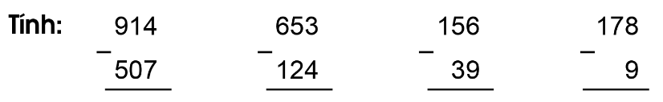  Bài 2 :  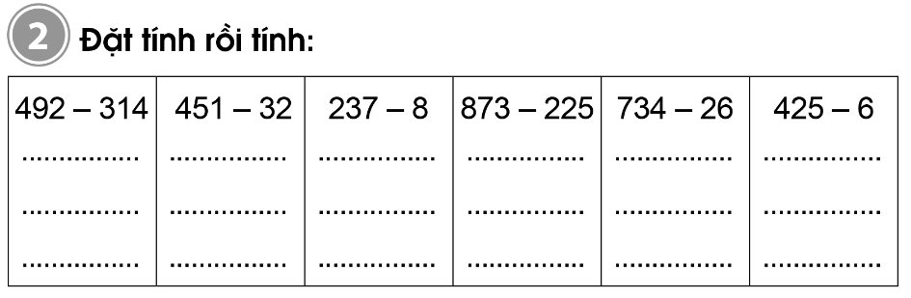  Bài 3 :  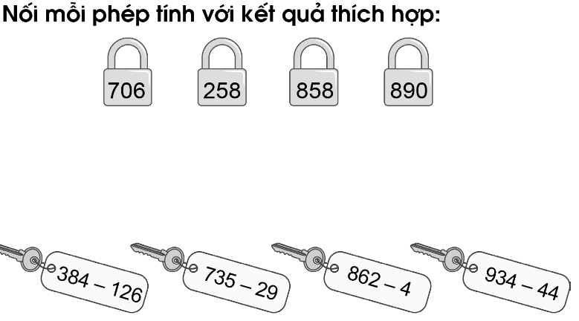  Bài 4 :  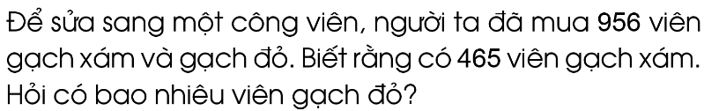 | - HS tự làm bài vào VBT  Đáp án:  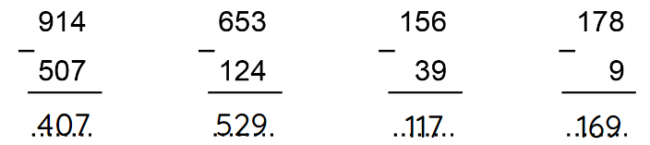  Đáp án:  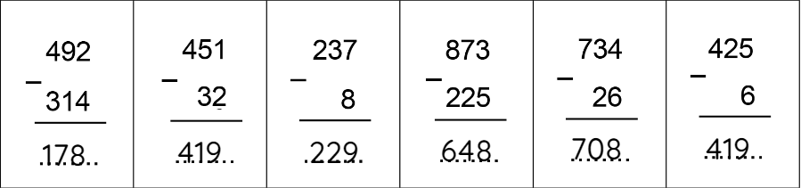  Đáp án :  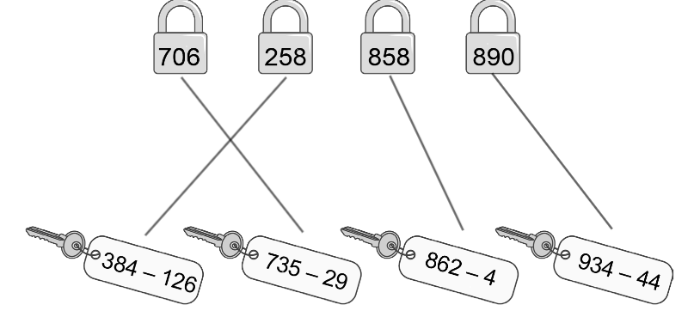  Đáp án :  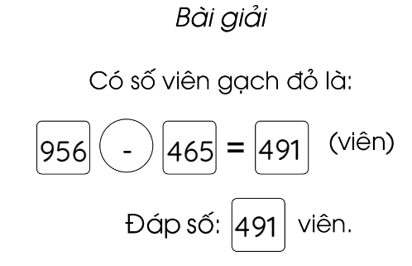
HĐ3: Sửa bài  - Gọi HS lên bảng sửa bài  - GV chốt đáp án | - HS sửa bài trên bảng lớp  - Nhận xét, sửa bài vào vở nếu làm sai
CỦNG CỐ, DẶN DÒ (3p)
Mục tiêu: Ghi nhớ, khắc sâu nội dung bài  Hỏi: Qua các bài tập, chúng ta được củng cố và mở rộng kiến thức gì?  GV nhấn mạnh kiến thức tiết học  GV đánh giá, động viên, khích lệ HS. |  | -HS nêu ý kiến  -HS lắng nghe
4. Điều chỉnh sau tiết dạy:
……………………………………………………………………………………………………………………………………………………………………………………………………………………………………………………………………………………………………………………………………………………
Thứ năm ngày 14 tháng 4 năm 2022
Tiếng Việt:

BÀI 31: EM YÊU QUÊ HƯƠNG

LUYỆN NÓI VÀ NGHE:

KỂ CHUYỆN MỘT LẦN VỀ QUÊ HOẶC ĐI CHƠI
1. Yêu cầu cần đạt
- Biết kể câu chuyện đã chứng kiến, tham gia: Kể một lần em theo bố mẹ hoặc ông bà về quê chơi; kể về một lần em được đi chơi ở nơi có cảnh đẹp.
- Lời kể tự nhiên, phối hợp lời kể với điệu bộ, nét mặt.
Năng lực
- Năng lực chung: Biết cùng các bạn thảo luận nhóm; hợp tác tìm hiểu bài.
- Năng lực riêng: Biết lắng nghe bạn kể chuyện. Biết nhận xét, đánh giá lời kể của bạn.
Phẩm chất
- Bồi đắp tình yêu quê hương, yêu những nơi có cảnh đẹp.
2. Đồ dùng dạy học
2.1. Giáo viên: Máy tính, ti vi, SGK, tranh ảnh
2.2. Học sinh: SGK, tranh ảnh
3. Các hoạt động dạy học chủ yếu:
Hoạt động tổ chức, hướng dẫn của GV | Hoạt động học tập của HS
HOẠT ĐỘNG KHỞI ĐỘNG
a. Mục tiêu: Tạo tâm thế hứng thú cho HS và từng bước làm quen bài học.  b. Cách thức tiến hành:  - GV giới thiệu bài học: Trong tiết học hôm nay, các em sẽ luyện tập kể chuyện được chứng kiến hoặc tham gia: Kể một lần em theo bố mẹ hoặc ông nà về quê chơi hoặc một lần em được đi chơi ở nơi có cảnh đẹp. Hi vọng các em sẽ kể được những câu chuyện hay và thú vị. | - HS lắng nghe, tiếp thu.
HOẠT ĐỘNG THỰC HÀNH
Hoạt động 1: Kể chuyện đã chứng kiến hoặc tham gia  a. Mục tiêu: HS tìm hiểu đề bài; cùng kể chuyện trong nhóm; thi kể chuyện trước lớp.  b. Cách tiến hành:  - GV mời 2HS tiếp nối nhau đọc trước lớp yêu cầu của 2 đề:  + HS1 (Câu 1): Kể lại một lần em theo bố mẹ hoặc ông bà và quê chơi:  Gợi ý:  - Quê em ở đâu?  - Ở quê có những gì làm em thích thú hoặc nhớ mãi?  - Cảm nghĩ của em về lần đi chơi đó?  + HS2 (Câu 2): Kể lại một lần em được đi chơi ở một nơi có cảnh đẹp.  Gợi ý:  - Em được đi đâu?  - Ở nơi em đến, có những gì làm em thích thú hoặc nhớ mãi.  - Cảm nghĩ của em về lần đi chơi đó.  - GV giới thiệu về hình ảnh minh họa, nhắc mỗi HS chọn kể theo câu 1 hoặc câu 2. Chú ý thêm vào câu chuyện 1-2 câu nói bày tỏ sự ngạc nhiên thích thú.  - GV yêu cầu từng cặp HS cùng kể chuyện trong nhóm.  - GV mời HS thi kể chuyện trước lớp:  + Một số HS thi kể trước lớp theo câu 1.  + Một số HS thi kể trước lớp theo câu 2.  - HS và GV cùng nhận xé.  - GV khen ngợi những HS kể hay, biểu cảm. | - HS đọc yêu cầu câu hỏi.  - HS quan sát tranh minh họa, tiếp thu.  - HS kể chuyện theo nhóm.  - HS thi kể trước lớp:  + Năm ngoái tôi theo ba mẹ về quê thăm ông bà ngoại ở ngoài Bắc. Nhà ông bà phải đi tàu mấy ngày mới tới. Còn phải đi ô tô nữa. Ông bà ở gần núi. Cảnh ở đó mới đẹp làm sao. Có dòng nước suối rất trong. Có rất nhiều bò, bê được thả cho ăn cỏ trên đồi. Tôi rất thích quê ngoại.  + Mùa hè năm ngoái, bố mẹ đưa chị em tôi đi nghỉ mát ở Sầm Sơn. Biển rất rộng, nước trong xanh, sóng lớn. Lúc đầu, chị em tôi chỉ dám xây lâu đài cát trên bãi biển. Mãi sau mới dám xuống biển. Chúng tôi ôm phao, chơi nhảy sóng gần bờ. Tắm biển thật thích.
HOẠT ĐỘNG CỦNG CỐ
- Tiêt học cho em biêt thêm về điều gì?  - GV nhắc HS chuẩn bị cho tiết học sau | - Chia sẻ  - Hs lắng nghe
4. Điều chỉnh sau tiết dạy:
……………………………………………………………………………………………………………………………………………………………………………………………………………………………………………………………………………………………………………………………………………………
Tự nhiên và xã hội:

CÁC MÙA TRONG NĂM

(TIẾT 3 )
1. Yêu cầu cần đạt
- Nêu được tên của các mùa trong hai vùng địa lí khác nhau.
- Nêu được một số đặc điểm của các mùa trong năm.
Năng lực
- Năng lực chung:
+ Năng lực giao tiếp, hợp tác: Trao đổi, thảo luận để thực hiện các nhiệm vụ học tập.
+ Năng lực giải quyết vấn đề và sáng tạo: Sử dụng các kiến thức đã học ứng dụng vào thực tế, tìm tòi, phát hiện giải quyết các nhiệm vụ trong cuộc sống.
- Năng lực riêng:
+ Nêu được tên của các mùa trong hai vùng địa lí khác nhau.
+ Nêu được một số đặc điểm của các mùa trong năm.
Phẩm chất
- Thực hiện được việc lựa chọn trang phục phù hợp theo mùa.
2. Đồ dùng dạy học:
2.1. Giáo viên: SGK, máy tính, ti vi, Các hình trong SGK, Video clip bài hát về mùa, Một số hình ảnh về cảnh vật và các hoạt động thích ứng của con người với các mùa khác nhau.
2.2. Học sinh: SGK
3. Các hoạt động dạy học chủ yếu:
Hoạt động tổ chức, hướng dẫn của GV | Hoạt động học tập của HS
HOẠT ĐỘNG KHỞI ĐỘNG
a. Mục tiêu: Tạo tâm thế hứng thú cho học sinh và từng bước làm quen bài học.  b. Cách thức tiến hành:  - GV giới trực tiếp vào bài Các mùa trong năm (Tiết 3). |  | - HS nghe, hát.
HOẠT ĐỘNG HÌNH THÀNH KIẾN THỨC
Hoạt động 4: Chơi trò chơi “Đoán mùa”  a. Mục tiêu:  - Đặt được câu hỏi và trà lời được về hoa, quả, cảnh vật, thời tiết trong mỗi mùa và các hoạt động thích ứng của con người với mỗi mùa.  - Phát triển kĩ năng đặt câu hỏi và trả lời câu hỏi.  b. Cách tiến hành:  - GV chia HS thành các nhóm (5-6 HS một nhóm), mỗi nhóm được phát các bức tranh về một so loài hoa, quả, phong cảnh và các hoạt động của con người.  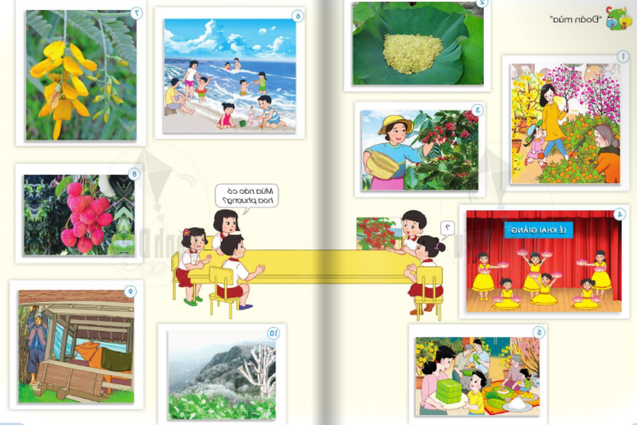  - GV yêu cầu HS lần lượt từng em, dựa vào mỗi hình, đặt câu hỏi liên quan đến mùa, các bạn khác trả lời. |  | - HS nhận các bức tranh.  - HS trả lời:  + Hình 1: Chợ hoa ngày tết vào mùa xuân.  + Hình 2: Cốm non có ở mùa thu.  +Hình 3: Thu hoạch cà phê, hoạt động này được diễn ra vào mùa khô.  + Hình 4: Lễ Khai giảng được tổ chức vào mùa thu.  + Hình 5: Mọi người trong gia đình đang gói bánh chưng. Quang cành này diễn ra vào dịp tết Nguyên đán, vào mùa xuân.  + Hình 6: Đi tắm biển vào ta hè.  + Hình 7: Hoa điên điển nở vào mùa mưa.  + Hình 8: Quả vải có ở mùa hè.  + Hình 9: Người đàn ông đang che chắn cho bò trong mùa đông giá rét.  + Hình 10: Hình cảnh tuyết rơi trên núi cao vào mùa đông.
HOẠT ĐỘNG CỦNG CỐ
- Em biết thêm điều gì về bài học ngày hôm nay?  GV nhận xét, đánh giá tiết học |  | - HS chia sẻ  - HS lắng nghe
4. Điều chỉnh sau tiết dạy:
……………………………………………………………………………………………………………………………………………………………………………………………………………………………………………………………………………………………………………………………………………………
Toán:
LUYỆN TẬP CHUNG (TIẾT 1)
1. Mức độ, yêu cầu cần đạt
1.1. Kiến thức, kĩ năng:
- Ôn tập thực hiện được phép cộng, phép trừ (không nhớ và có nhớ) trong phạm vi 1000.
- Rèn và phát triển kĩ năng tính nhẩm các số tròn chục.
- Giải quyết được một số vấn đề gắn với việc giải bài toán.
1.2. Phẩm chất, năng lực
a. Năng lực:
- Thông qua việc tìm kết quả các phép cộng có nhớ trong phạm vi 1000, Hs có cơ hội được phát triển năng lực tư duy, lập luận toán học, năng lực giải quyết vấn đề, năng lực giao tiếp toán học.
b. Phẩm chất: chăm chỉ, trách nhiệm, nhân ái, có tinh thần hợp tác trong khi làm việc nhóm
2. Đồ dùng dạy học:
2.1. Giáo viên: máy tính; SGK, ti vi
2.2. Học sinh: SGK, vở ô li, nháp
3. Các hoạt động dạy học chủ yếu:
Hoạt động tổ chức, hướng dẫn của GV |  | Hoạt động học tập của HS
HOẠT ĐỘNG KHỞI ĐỘNG (3’)
Mục tiêu: Tạo không khí vui tươi, hào hứng trước khi vào bài học mới.  GV cho HS chơi trò chơi “Đố bạn”  Luật chơi: GV đưa ra 1 số phép tính, HS trả lời tìm kết quả  GV cho HS chơi  GV đánh giá HS chơi  GV dẫn dắt, giới thiệu bài mới | HS lắng nghe luật chơi  HS chơi  HS lắng nghe
HOẠT ĐỘNG THỰC HÀNH, LUYỆN TẬP
Bài 1:Tính  MT: Củng cố kĩ năng tính trừ có nhớ trong phạm vi 1000  - GV chiếu bài trên màn hình  - GV cho HS đọc YC bài  - GV cho HS thảo luận nhóm 2 để tìm ra kết quả trong 03 phút  - Cho đại diện các nhóm nêu cách tính, kết quả từng phép tính.  - Cho HS nhận xét  - GV hỏi:  Phần a là những phép tính như thế nào  ?  Phần b là những phép tính như thế nào  ?  - Hỏi: Bài tập 1 củng cố kiến thức gì?  - GV nhấn mạnh kiến thức bài 1. | *  - HS quan sát  - 1 HS đọc YC bài  - HS làm bài nhóm đôi  -HS nêu cách tính, kết quả từng phép tính  -HS phép cộng có nhớ trong phạm vi 1000  -HS phép trừ có nhớ trong phạm vi 1000
Bài 2 :Đặt tính rồi tinh.  Mục tiêu: Củng cố kĩ năng đặt tính, tính trừ có nhớ trong phạm vi 1000  - Yêu cầu hs đọc đề bài  -Bài yêu cầu gì ?  -GV yc học sinh nêu cách đặt tính và thực hiện tính  - YC học làm bảng con  - YC học sinh lên bảng nêu cách tính bài làm của mình  - GV nhận xét , chốt bài | - Hs đọc đề bài  -HS xác định yêu cầu bài tập.  - HS nêu cách đặt tính  - Lớp làm bảng con  -HS nêu
  126 +268 | 687+91 | 186+5
  825 - 408 | 536-66 | 224-8
Bài 3. Tính nhẩm  MT: HS vận dụng tính nhẩm trong phạm vi 1000 giải quyết tình huống thực tế trong cuộc sống)  a)  - Gọi HS đọc bài 3  - GV tổ chức cho HS chơi truyền điện cả lớp.  + GV nêu yêu cầu, cách chơi  + GV gọi HS nêu ý kiến, lí giải ý kiến cá nhân  + GV ghi ý kiến của 2-3 HS lên bảng  - GV cùng HS lí giải kết quả đúng  - GV nhận xét HS chơi | *  - Hs đọc đề bài  -HS lắng nghe , tham gia chơi  - HS lên thực hiện  - Học sinh tra lời , thực hiện tính
HOẠT ĐỘNG VẬN DỤNG
Bài 3b Tính nhẩm  Mục tiêu: Vận dụng phép trừ có nhớ trong phạm vi 1000 tham gia trò chơi  - Gọi HS đọc bài 3 phần b  - GV tổ chức cho HS hoạt động nhóm 4 tham gia chơi “Ai nhanh ai đúng”  + GV yêu cầu đại diện nhóm lên trình bày phép tinh các nhóm  - GV nhận xét HS chốt nhóm có phép tình và tổng lớn hơn | -Hs đọc  -HS hoạt động tìm phép tính  - Nhóm lên trình bày phép tính  -HS lắng nghe.
CỦNG CỐ, DẶN DÒ (3p)
Mục tiêu: Củng cố giúp HS ghi nhớ kiến thức về bảng chia đã học và luyện tập phản xạ, logic tư duy toán học.  Hỏi: Qua các bài tập, chúng ta được củng cố kiến thức gì?  GV nhấn mạnh kiến thức tiết học  GV đánh giá, động viên, khích lệ HS. | -HS nêu ý kiến  -HS lắng nghe
4. Điều chỉnh sau tiết dạy:
……………………………………………………………………………………………………………………………………………………………………………………………………………………………………………………………………………………………………………………………………………………
Tiếng Việt:

BÀI 31: EM YÊU QUÊ HƯƠNG

BÀI VIẾT 2: VIẾT VỀ QUÊ HƯƠNG HOẶC NƠI Ở
1. Yêu cầu cần đạt-
- Viết được đoạn văn 4-5 câu về quê hương em hoặc nơi em ở; gắn kèm tranh (ảnh) sưu tầm.
- Đoạn viết rõ ràng, viết thành câu, thể hiện tình cảm yêu quê hương, yêu nơi mình sinh sống.
- Năng lực
+ Năng lực chung: Biết cùng các bạn thảo luận nhóm; hợp tác tìm hiểu bài.
+ Năng lực riêng: Đoạn viết rõ ràng, viết thành câu.
- Phẩm chất
+ Bồi đắp tình yêu nơi mình sinh sống, yêu quê hương, yêu những nơi có cảnh đẹp.
2.1. Giáo viên: Máy tính, tivi, tranh ảnh
2.2. Đối với học sinh: SGK, VBT
3. Các hoạt động dạy học chủ yếu:
Hoạt động tổ chức, hướng dẫn của GV | Hoạt động học tập của HS
HOẠT ĐỘNG KHỞI ĐỘNG
a. Mục tiêu: Tạo tâm thế hứng thú cho HS và từng bước làm quen bài học.  b. Cách thức tiến hành:  - GV giới thiệu bài học: Các em đã luyện nói, viết về trò chơi quê hương, món ăn quê hương. Trong tiết học hôm nay, các em sẽ viết đoạn văn giới thiệu quê hương hoặc nơi mình ở, kèm tranh ảnh sưu tầm hoặc tranh các em tự vẽ. Những sản phẩm tốt của tiết học này sẽ được đóng thành tệp, được trưng bày, giới thiệu trong Ngày hội quê hương. | - HS lắng nghe, tiếp thu.
HOẠT ĐỘNG HÌNH THÀNH KIẾN THỨC
Hoạt động 1: Viết 4-5 câu giới thiệu quê hương hoặc nơi em ở  a. Mục tiêu: HS tìm hiểu yêu cầu bài tập; viết đoạn văn theo các gợi ý trong SGK.  b. Cách tiến hành:  - GV yêu cầu cả lớp quan sát tranh minh họa và mời 2 HS đọc tiếp nối nhau yêu cầu Bài tập 1, 2:  + HS1 (Câu 1): Viết 4-5 câu giới thiệu quê hương hoặc nơi em ở (kèm theo tranh ảnh em đã sưu tầm hoặc tự vẽ).  Gợi ý:  a. Quê hương em ở đâu?  b. Hình ảnh quê hương em gắn với cảnh vật, hoạt động nào? (cổng làng, cây đa; trẻ trăn trâu; hát dân ca,...).  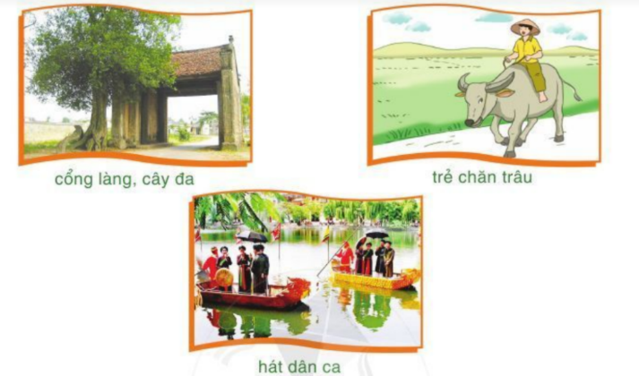  c. Tình cảm của em với quê hương như thế nào?  + HS2 (Câu 2): Giới thiệu bài viết của em với các bạn trong nhóm. Tập hợp các bài viết thành bộ sưu tập để tham gia Ngày hội quê hương.  Quê mình ở Tráng Việt. Xã mình nổi tiếng với những ruộng rau xanh mát....  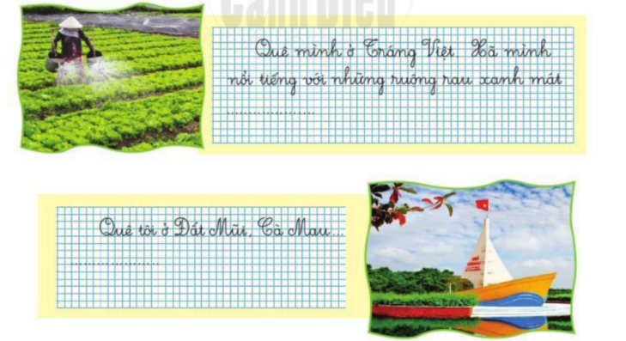  Quê tôi ở Đất Mũi, Cà Mau.  - GV nhắc HS:  + Bày lên bàn một số đồ dùng học tập đã chuẩn bị: tranh, ảnh sưu tầm hoặc tranh, ảnh tự vẽ trong tiết Mĩ Thuật; giấy, bút, kéo, keo dán.  + HS có thể viết đoạn văn nhiều hơn 5 câu.  - GV phát thêm cho mỗi HS tờ giấy A4, mẩu giấy có dòng ô li, tờ bìa to để làm bìa gấp.  - GV yêu cầu HS viết đoạn văn lên mẩu giấy, gắn vào giấy A4 và gắn tranh, ảnh trang trí. GV kết hợp giúp đỡ HS sữa lỗi để đoạn viết tốt hơn. | - HS đọc yêu cầu câu hỏi.  - HS lắng nghe, thực hiện.  - HS viết đoạn văn và trang trí.
Hoạt động 2: Giới thiệu bài viết. Tập hợp các bài viết thành bộ sưu tập  a. Mục tiêu: HS đọc và giới thiệu sản phẩm; chọn một số sản phẩm ấn tượng để đóng thành tệp giới thiệu trong Ngày hội quê hương.  b. Cách tiến hành:  - GV yêu cầu một số HS tiếp nối nhau đọc và giới thiệu sản phẩm. Cả lớp vỗ tay động viên khi mỗi bạn giới thiệu xong sản phẩm của mình.  - GV, các tổ, các nhóm chọn một số sản phẩm ấn tượng để đóng thành tệp giới thiệu trong Ngày hội quê hương. | - HS đọc và giới thiệu sản phẩm:  + Xin chào các bạn. Mình là Nguyễn Văn A. Quê mình ở Tráng Việt. Xã mình nổi tiếng với những ruộng rau xanh mát, với những người nông dân chăm chỉ, chịu thương chịu khó. Mình rất yêu quê mình.  + Xin chào các bạn. Mình là Nguyễn Văn B. Quê mình ở tỉnh Điện Biên. Quê mình có rất nhiều ruộng bậc thang, có núi rừng hùng vĩ, có sông Đà, sông Mã. Nhìn từ đỉnh núi, quê hương của mình thật đẹp, thật rộng lớn. Mình rất tự hào về quê hương.
Hoạt động 3: Kiểm tra việc chuẩn bị cho Ngày hội quê hương  a. Mục tiêu: HS chuẩn bị tốt bài viết, tranh ảnh; trò chơi dân gian; món ăn quê hương.  b. Cách tiến hành:  - GV giao nhiệm vụ cho HS chuẩn bị:  + Nhóm 1: Trưng bày và giới thiệu sản phẩm viết, vẽ về quê hương. HS cần đính trước các sản phẩm thành 2-3 tệp, chọn MC dẫn chương trình.  + Nhóm 2: Giới thiệu trò chơi dân gian, chọn MC giới thiệu cách chơi, chuẩn bị dụng cụ để chơi trò chơi.  + Nhóm 3: Giới thiệu món ăn quê hương; chuẩn bị bát, đĩa, đũa,...GV khuyến khích HS nhờ bố mẹ giúp đỡ, hỗ trợ.  - GV nhắc nhở HS:  + Nhóm 1: chọn 3 bạn giới thiệu 3 đoạn văn hay nhất, những bài làm để khách tham quan tự đọc.  + Nhóm 2: mời các bạn cùng chơi 1 trò chơi dân gian.  + Nhóm 3: giới thiệu 2 món ăn và mời cả lớp cùng ăn. | - HS lắng nghe, chuẩn bị theo hướng dẫn cỉa GV.
HOẠT ĐỘNG CỦNG CỐ
- Tiết học hôm nay cho em biết thêm về điều gì?  - GV nhắc HS chuẩn bị cho tiết học sau | - Chia sẻ sau tiết học  - Hs lắng nghe
4. Điều chỉnh sau tiết dạy:
……………………………………………………………………………………………………………………………………………………………………………………………………………………………………………………………………………………………………………………………………………………
Luyện Tiếng Việt:
LUYỆN VIẾT: VIẾT VỀ QUÊ HƯƠNG HOẶC NƠI Ở
1. Yêu cầu cần đạt
- Viết được đoạn văn 4-5 câu về quê hương em hoặc nơi em ở; gắn kèm tranh (ảnh) sưu tầm.
- Đoạn viết rõ ràng, viết thành câu, thể hiện tình cảm yêu quê hương, yêu nơi mình sinh sống.
- Năng lực
+ Năng lực chung: Biết cùng các bạn thảo luận nhóm; hợp tác tìm hiểu bài.
+ Năng lực riêng: Đoạn viết rõ ràng, viết thành câu.
- Phẩm chất
+ Bồi đắp tình yêu nơi mình sinh sống, yêu quê hương, yêu những nơi có cảnh đẹp.
2. Đồ dùng dạy học
2.1. Giáo viên: Máy tính, tivi, tranh ảnh
2.2. Đối với học sinh: SGK, VBT
3. Các hoạt động dạy học chủ yếu:
Hoạt động tổ chức, hướng dẫn của GV |  | Hoạt động học tập của HS
HOẠT ĐỘNG KHỞI ĐỘNG (3’)
a. Mục tiêu: Tạo tâm thế hứng thú cho HS và từng bước làm quen bài học.  b. Cách thức tiến hành:  - GV giới thiệu bài học | - HS lắng nghe, tiếp thu.
HOẠT ĐỘNG LUYỆN TẬP, THỰC HÀNH (30’)
Hoạt động 1: Viết 4-5 câu giới thiệu quê hương hoặc nơi em ở  Viết 4-5 câu giới thiệu quê hương hoặc nơi em ở (kèm theo tranh ảnh em đã sưu tầm hoặc tự vẽ).  Gợi ý:  a. Quê hương em ở đâu?  b. Hình ảnh quê hương em gắn với cảnh vật, hoạt động nào? (cổng làng, cây đa; trẻ trăn trâu; hát dân ca,...).  c. Tình cảm của em với quê hương như thế nào?  + HS2 (Câu 2): Giới thiệu bài viết của em với các bạn trong nhóm. Tập hợp các bài viết thành bộ sưu tập để tham gia Ngày hội quê hương.  Quê mình ở Tráng Việt. Xã mình nổi tiếng với những ruộng rau xanh mát....  Quê tôi ở Đất Mũi, Cà Mau.  - GV nhắc HS:  + Bày lên bàn một số đồ dùng học tập đã chuẩn bị: tranh, ảnh sưu tầm hoặc tranh, ảnh tự vẽ trong tiết Mĩ Thuật; giấy, bút, kéo, keo dán.  + HS có thể viết đoạn văn nhiều hơn 5 câu. | - HS lắng nghe, thực hiện.  - HS viết đoạn văn và trang trí.
Hoạt động 2: Trình bày trước lớp  - GV yêu cầu HS tiếp nối nhau đọc đoạn viết.  - GV có chiếu đoạn viết của một vài HS lên bảng lớp cho cả lớp nhận xét. GV chữa bài (về chính tả, từ, câu), nhận xét về trình bày, trang trí; khen ngợi những đoạn viết hay trang trí và trình bày đẹp).  - GV thu một số bài của HS về nhà chữa. | - HS đọc đoạn viết.  - HS quan sát, lắng nghe, tự chữa bài của mình.
HOẠT ĐỘNG CỦNG CỐ (2’)
- Tiết học hôm nay cho em biết thêm về điều gì?  - GV nhắc HS chuẩn bị cho tiết học sau |  | - Chia sẻ sau tiết học  - Hs lắng nghe
4. Điều chỉnh sau tiết dạy:
……………………………………………………………………………………………………………………………………………………………………………………………………………………………………………………………………………………………………………………………………………………
Luyện Toán:
ÔN LUYỆN VỀ PHÉP CỘNG, PHÉP TRỪ (CÓ NHỚ) TRONG PHẠM VI 1000
1. Yêu cầu cần đạt:
1.1. Kiến thức, kĩ năng
- Củng cố kiến thức về phép cộng, trừ (có nhớ) trong phạm vi 1000
- Vận dụng làm được các bài tập
1.2. Phẩm chất, năng lực
a. Năng lực:
- Thông qua các tình huống thực tiễn Hs có cơ hội được phát triển năng lực tư duy, năng lực giải quyết vấn đề, năng lực giao tiếp toán học.
b. Phẩm chất:chăm chỉ, trách nhiệm, nhân ái, có tinh thần hợp tác trong khi làm việc nhóm.
2. Đồ dùng dạy học:
2.1. Giáo viên: máy tính; SGK
2.2. Học sinh: SGK, vở BT
3. Các hoạt động dạy học chủ yếu:
Hoạt động tổ chức, hướng dẫn của GV |  |  | Hoạt động học tập của HS
HOẠT ĐỘNG KHỞI ĐỘNG (3’)
Mục tiêu: Tạo tâm thế vui tươi, phấn khởi  - GV giới thiệu bài, ghi bảng |  | - HS nhắc lại
HOẠT ĐỘNG LUYỆN TẬP, THỰC HÀNH (28’)
HĐ1 : Giao việc  - GV giới thiệu các bài tập, yêu cầu HS tự làm bài | - Lắng nghe
HĐ2 : Ôn luyện  - HS tự làm bài vào vở bài tập  - GV hướng dẫn thêm cho một số em còn chậm  Bài 1 :  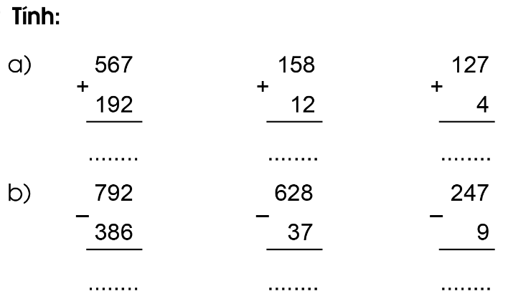  Bài 2 :  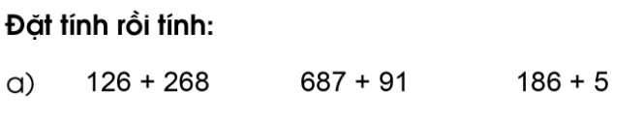  Bài 3 :  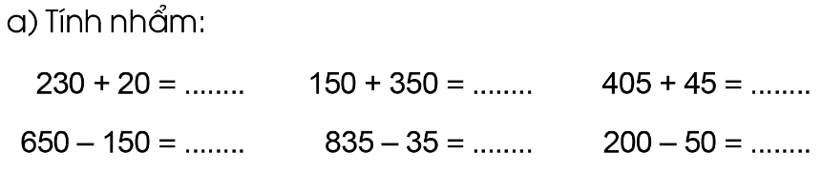  Bài 4 :  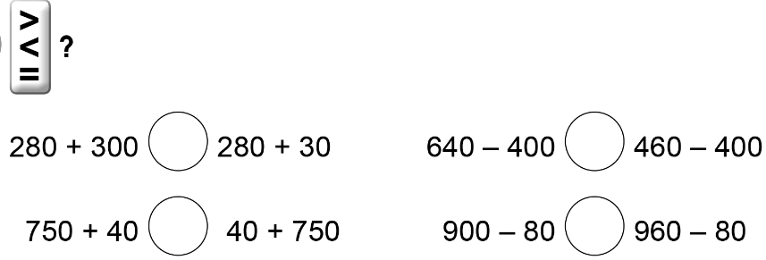 | - HS tự làm bài vào VBT  Đáp án:  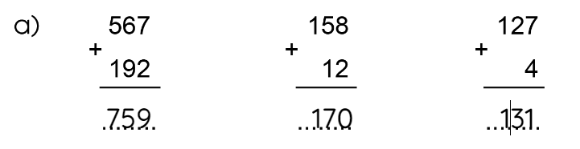  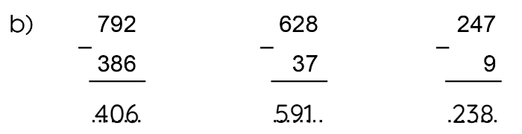  Đáp án :  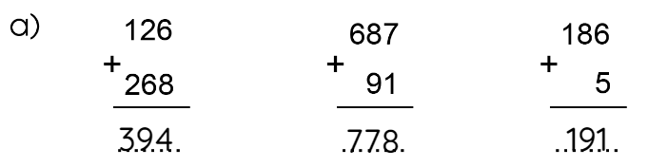  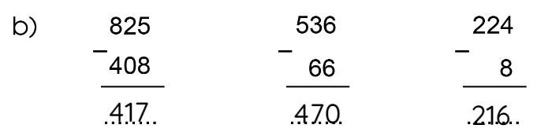  Đáp án :  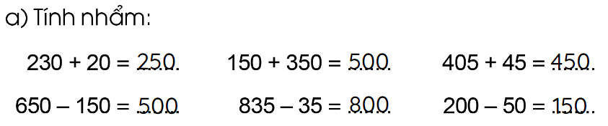  Đáp án :  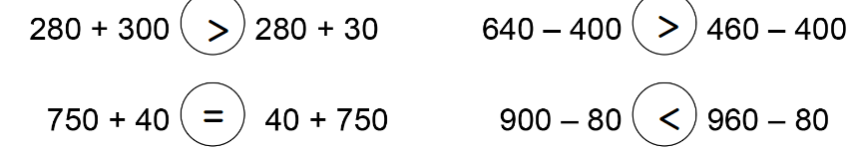
HĐ3: Sửa bài  - Gọi HS lên bảng sửa bài  - GV chốt đáp án | - HS sửa bài trên bảng lớp  - Nhận xét, sửa bài vào vở nếu làm sai
CỦNG CỐ, DẶN DÒ (3p)
Mục tiêu: Ghi nhớ, khắc sâu nội dung bài  Hỏi: Qua các bài tập, chúng ta được củng cố và mở rộng kiến thức gì?  GV nhấn mạnh kiến thức tiết học  GV đánh giá, động viên, khích lệ HS. |  | -HS nêu ý kiến  -HS lắng nghe
4. Điều chỉnh sau tiết dạy:
……………………………………………………………………………………………………………………………………………………………………………………………………………………………………………………………………………………………………………………………………………………
Thứ sáu ngày 15 tháng 4 năm 2022
Tiếng Việt:
BÀI 31: EM YÊU QUÊ HƯƠNG

GOC SÁNG TẠO: NGÀY HỘI QUÊ HƯƠNG

(2 TIẾT)
1. Yêu cầu cần đạt
- Biết cùng các bạn nhỏ tổ chức Ngày hội quê hương vui, bổ ích với 3 nhóm hoạt động.
Năng lực
- Năng lực chung: Biết cùng các bạn thảo luận nhóm; hợp tác tìm hiểu bài.
- Năng lực riêng: Biết giới thiệu to, rõ ràng, tự nhiên những đoạn văn viết về quê hương kèm tranh, ảnh sưu tầm hoặc tự vẽ; giới thiệu trò chơi dân gian; giới thiệu món ăn quê hương.
Phẩm chất
- Bồi đắp tình yêu nơi mình sinh sống, yêu quê hương, yêu những nơi có cảnh đẹp.
2. Đồ dùng dạy học
2.1. Giáo viên: Máy tính, tivi, SGK, Sản phẩm mẫu
2.2. Đối với học sinh: SGK, VBT, sách, báo, truyện
3. Các hoạt động dạy học chủ yếu:
Hoạt động tổ chức, hướng dẫn của GV | Hoạt động học tập của HS
HOẠT ĐỘNG KHỞI ĐỘNG (3’)
a. Mục tiêu: Tạo tâm thế hứng thú cho HS và từng bước làm quen bài học.  b. Cách thức tiến hành:  - GV giới thiệu bài học: Hôm nay lớp ta sẽ tổ chức một ngày hội quê hương sao cho thật ý nghĩa, sôi nổi. Xin chân thành cảm ơn các vị phụ huynh đã tham gia cùng với lớp. Chsng ta sẽ thi đua xem nhóm nào tổ chức Ngày hội quê hương khoa học, vui, giới thiệu sản phẩm thú vị. | - HS lắng nghe.
HOẠT ĐỘNG THỰC HÀNH
Hoạt động 1: GV chỉ vị trí cho 3 nhóm trưng bày sản phẩm:  a. Mục tiêu: HS biết vị trí trưng bày sản phẩm của nhóm mình.  b. Cách tiến hành:  - GV chỉ vị trí cho 3 nhóm trưng bày sản phẩm:  + Nhóm 1: HS bày những tệp đoạn viết về quê hương kèm tranh ảnh lên mặt bàn hoặc dùng nam châm, kẹp, ghim gắn lên bảng lớp,lên tường như phòng tranh.  + Nhóm 2: Có một góc lớp rộng hơn, thuận lợi để tổ chức trò chơi.  + Nhóm 3: HS bày món ăn và đĩa, bát, đũa, thìa, dĩa lên bàn sao cho thuận lợi để các bạn dễ dàng thưởng thức món ăn. | - HS xác định vị trí trưng bày của nhóm mình.
Hoạt động 2: GV và HS đến tham quan các nhóm, nghe giới thiệu sản phẩm theo thứ tự  a. Mục tiêu: Từng nhóm trưng bày và giới thiệu sản phẩm.  b. Cách tiến hành:  - GV mời lần lượt các nhóm giới thiệu sản phẩm của mình:  + Nhóm 1: Nghe giới thiệu sản phẩm viết, vẽ về quê hương.  + Nhóm 2: Nghe giới thiệu trò chơi và cùng chơi trò chơi.  + Nhóm 3: Nghe giới thiệu món ăn, cùng thưởng thức món ăn.  - GV mời các bạn vỗ tay cảm ơn sau khi nghe mỗi nhóm giới thiệu hoạt động hoặc cùng chơi, cùng thưởng thức món ăn. | - Các nhóm giới thiệu sản phẩm:  + Nhóm 1: Đây là tập bài (bộ sưu tập) nhóm tôi viết về quê hương. Mỗi bài viết đều kèm theo tranh, ảnh do chúng tôi sưu tầm hoặc vẽ. Mời các vị khách và các bạn cùng nghe giới thiệu sảnphấm của nhóm chúng tôi...  + Nhóm 2: Ở quê tôi, trẻ em thích chơi trò Mèo đuổi chuột. Khi chuột chạy, mèo đuổi theo, chúng tôi đọc to: “Mèo đuổi chuột. Mời bạn ra đây, nắm chặt tay. Đứng thành vòng rộng. Chuột luồn lỗhổng. Mèo chạy đằng sau. ” Vui ơi là vui! Mời các vị khách và các bạn cùng chơi trò chơi này.  + Nhóm 3: Đây là mấy món ăn quê hương được chúng tôi mang đến lớp: món bánh trôi, bánh khúc,... Mấy món ăn này do chúng tôi làm với sự giúp đỡ của bố mẹ. Mời quý khách và các bạn cùng thưởng thức...
Hoạt động 3: Bình chọn sản phẩm, hoạt động  a. Mục tiêu: HS bình chọn sản phẩm và hoạt động theo các tiêu chí.  b. Cách tiến hành:  - GV yêu cầu cả lớp vỗ tay bình chọn:  + Những MC dẫn chương trình to, rõ, tự tin, hấp dẫn.  + Cá nhân có sản phẩm, hoạt động ấn tượng.  + Nhóm có sản phẩm, hoạt động ấn tượng, đem lại không khí vui như ngày hội cho cả lớp. | - HS bình chọn.
HOẠT ĐỘNG CỦNG CỐ (3)
- Các em biết gì qua bài học hôm nay?  - GV nhắc HS chuẩn bị cho tiết học sau | - Chia sẻ  - Hs lắng nghe
4. Điều chỉnh sau tiết dạy:
……………………………………………………………………………………………………………………………………………………………………………………………………………………………………………………………………………………………………………………………………………………
Tiếng Việt:

TỰ ĐÁNH GIÁ

(15 phút)
1. Mức độ, yêu cầu cần đạt
- Biết đánh dấu tự đánh giá những điều mình đã biết, đã làm được sau 2 chủ điểm Các mùa trong năm, Con người với thiên nhiên (Bài 28, Bài 29).
Năng lực
- Năng lực chung: Biết cùng các bạn thảo luận nhóm; hợp tác tìm hiểu bài.
- Năng lực riêng: Biết tự đánh giá theo các đề mục cho sẵn.
Phẩm chất
- Bồi dưỡng phẩm chất chăm chỉ, trách nhiệm.
2. Đồ dùng dạy học
2.1. Giáo viên: Máy tính, tivi
2.2. Đối với học sinh: SGK, VBT
3. Các hoạt động dạy học chủ yếu:
Hoạt động tổ chức, hướng dẫn của GV | Hoạt động học tập của HS
HOẠT ĐỘNG KHỞI ĐỘNG
Tạo tâm thế hứng thú cho HS và từng bước làm quen bài học.  - GV giới thiệu bài học: Sau Bài 28 và Bài 29, các em đã biết thêm những gì? đã làm thêm được những gì? Chúng ta hãy cùng nhau đánh giá theo bảng mẫu gợi ý. | - HS lắng nghe, thực hiện.
HOẠT ĐỘNG HÌNH THÀNH KIẾN THỨC
Hoạt động 1: HS tự đọc bảng tổng kết và tự đánh giá  - GV hướng dẫn HS: Đánh dấu v vào ô thích hợp ở bảng tổng kết và tự đánh giá trong vở bài tập, xác nhận nhũng việc mình đã biết (cột trái) và những gì đà làm được (cột phải).  - GV yêu cầu HS đánh giá.  - GV mời 1 số HS đứng dậy đọc bài tự nhận xét, đánh giá của mình. | - HS lắng nghe, thực hiện.  - HS làm bài tự nhận xét, đánh giá.  - HS trình bày.
HOẠT ĐỘNG CỦNG CỐ
- Tiết học hôm nay cho em biết thêm về điều gì?  - GV nhắc HS chuẩn bị cho tiết học sau | - Chia sẻ sau tiết học  - Hs lắng nghe
4. Điều chỉnh sau tiết dạy:
……………………………………………………………………………………………………………………………………………………………………………………………………………………………………………………………………………………………………………………………………………………
Toán:
LUYỆN TẬP CHUNG (TIẾT 2)
1. Yêu cầu cần đạt
1.1. Kiến thức, kĩ năng:
- Ôn tập thực hiện được phép cộng, phép trừ (không nhớ và có nhớ) trong phạm vi 1000.
- Rèn và phát triển kĩ năng tính nhẩm các số tròn chục.
- Giải quyết được một số vấn đề gắn với việc giải bài toán.
1.2. Phẩm chất, năng lực
a. Năng lực:
- Thông qua việc tìm kết quả các phép cộng có nhớ trong phạm vi 1000, Hs có cơ hội được phát triển năng lực tư duy, lập luận toán học, năng lực giải quyết vấn đề, năng lực giao tiếp toán học.
b. Phẩm chất: chăm chỉ, trách nhiệm, nhân ái, có tinh thần hợp tác trong khi làm việc nhóm
2. Đồ dùng dạy học:
2.1. Giáo viên: máy tính; SGK, ti vi
2.2. Học sinh: SGK, vở ô li,
3. Các hoạt động dạy học chủ yếu:
Hoạt động tổ chức, hướng dẫn của GV | Hoạt động học tập của HS
HOẠT ĐỘNG KHỞI ĐỘNG
GV cho HS chơi trò chơi “Ai nhanh hơn”  Luật chơi: Trên bảng có 5 phép tính. HS thực hiện . HS thắng thì được thưởng tràng pháo tay.  GV cho HS chơi  GV đánh giá HS chơi  GV dẫn dắt, giới thiệu bài mới | HS lắng nghe luật chơi  HS chơi  HS lắng nghe
HOẠT ĐỘNG THỰC HÀNH, LUYỆN TẬP
Bài 4:Tính  MT: Củng cố kĩ năng tính trừ có nhớ trong phạm vi 1000 tìm kết quả điền dấu <, >, =  - GV chiếu bài trên màn hình  - GV cho HS đọc YC bài  - GV cho HS thảo luận nhóm 2 để tìm ra kết quả điền dấu đúng trong 03 phút  - Cho đại diện các nhóm nêu tìm điền dấu cho đúng.  - Cho HS nhận xét  - GV hỏi:  Các phép tính đã cho có gì đặc biệt ?  - Hỏi: Bài tập 1 củng cố kiến thức gì?  - GV nhấn mạnh kiến thức bài 1. | *  - HS quan sát  - 1 HS đọc YC bài  - HS làm bài nhóm đôi  -HS nêu cách tìm để điền dấu đúng  -HS trả lời phép cộng trừ tròn chục.
Bài 5 :Đặt tính rồi tinh.  Mục tiêu: Củng cố kĩ năng đặt tính, tính trừ có nhớ trong phạm vi 1000  - Mời HS đọc to đề bài.  - Bài toán cho biết gì ?. Bài toán hỏi gì?  - Muốn tìm quãng đường dài hơn và dài hơn bao nhiêu km ta làm ntn?  -> YC HS qs bài làm của bạn trên bảng.  - YC học làm bài vào vở  - GV nhận xét, đánh giá và chốt bài làm đúng. | *  -Hs đọc đề  -HS TL  Ta so sánh quàng đường  Ta lấy quáng đường TPHCM – Bạc Liêu trừ di quãng đường TPHCM-Vĩnh Long.  - HS làm bài cá nhân.  - Đổi chéo vở kiểm tra và sửa cho bạn.  -HS lên trình bày bài làm.  Bài giải  Quãng đường từ Thành phố Hồ Chí Minh đi Bạc Liêu dài hơn và dài hơn:  288 - 134 = 154 ( km)  Đáp số: 154 km
HOẠT ĐỘNG VẬN DỤNG
Bài 6.  MT: HS vận dụng tính nhẩm trong phạm vi 1000 giải quyết tình huống thực tế trong cuộc sống)  - Gọi HS đọc bài tập  + GV nêu yêu cầu .Bài toán cho biết gì ?. Bài toán hỏi gì?  + GV gọi HS nêu ý kiến, lí giải ý kiến cá nhân  + GV ghi ý kiến của 2-3 HS lên bảng  - GV cùng HS lí giải kết quả đúng  - GV nhận xét chốt kết quả .  Nếu chạy hai vòng thì anh Nam chạy được tất cả số ki-lô-mét là:  (1 km + 2 km + 700 m + 300 m) x 2 = 3 km x 2 = 6 km  Đáp số: 6 km | *  - Hs đọc đề bài  -HS lắng nghe và trả lời câu hỏi  - HS thảo luận nhóm đôi suy nghĩ tìm câu trả lời đúng  - HS lên thực hiện  - Học sinh tra lời , thực hiện tính
HOẠT ĐỘNG CỦNG CỐ
Hỏi: Qua các bài tập, chúng ta được củng cố kiến thức gì?  GV nhấn mạnh kiến thức tiết học  GV đánh giá, động viên, khích lệ HS. | -HS nêu ý kiến  -HS lắng nghe
4. Điều chỉnh sau tiết dạy:
……………………………………………………………………………………………………………………………………………………………………………………………………………………………………………………………………………………………………………………………………………………
Sinh hoạt lớp:

TUẦN 31 - XÂY DỰNG TÌNH BẠN TỐT
1. Mức độ, yêu cầu cần đạt
- Đánh giá tuần 31 và biết được kế hoạch của tuần 32.
- Giúp HS nhận biết các mặc tốt và chưa tốt của bản thân, của tổ và của lớp trong tuần để khắc phục.
- Rèn khả năng phát biểu ý kiến trước tập thể.
- Giúp HS bày tỏ được tình cảm dành cho bạn và hướng đến xây dựng tình bạn tốt.
Năng lực
- Năng lực chung: Giao tiếp, hợp tác ; Tự chủ, tự học.
- Năng lực riêng:Thể hiện được tình cảm của mình với bạn bè.
Phẩm chất
- Bồi dưỡng phẩm chất nhân ái, trung thực, trách nhiệm.
2. Đồ dùng dạy học
2.1. Đối với GV: - SGK
2.2. Đối với HS: - SGK
- Kết quả học tập, rèn luyện của cả lớp trong tuần.
3. Các hoạt động dạy học chủ yếu:
Hoạt động tổ chức, hướng dẫn của GV | Hoạt động học tập của HS
HOẠT ĐỘNG ỔN ĐỊNH
GV ổn định lớp và hướng HS vào chuẩn bị tiết sinh hoạt lớp. | - Lớp phó văn nghệ tổ chức trò chơi  - Cả lớp chơi
HOẠT ĐỘNG HÌNH THÀNH KIẾN THỨC
Đánh giá Tuần 31:  a) Lớp trưởng điều hành:  b) GVCN nhận xét:  - Nhận xét tuần 31  - Chiếu các hoạt động của lớp trong tuần  * Tuyên dương:  - GV tuyên dương cá nhân và tập thể có thành tích.  * Nhắc nhở:  - GV nhắc nhở những tồn tại hạn chế của lớp trong tuần.  3) Kế hoạch Tuần 32:  - Ôn tập các bài đã học  - Hướng dẫn thực hiện các phong trào:  + Đôi bạn cùng tiến  + Bông hoa điểm tốt  - Nhắc HS không được ăn quà vặt, bỏ rác đúng nơi quy định.  - Tổ 3 trực nhật. | - Tổ trưởng Tổ 1 nhận xét về các mặc:  + Nề nếp đầu ca học  + Đi học chuyên cần  + Tác phong , đồng phục  + Chuẩn bị bài,đồ dùng học tập  + Công tác vệ sinh  - Ý kiến các thành viên trong tổ  - Thực hiện tương tự với tổ 2&3  + Tổ trưởng Tổ 2 nhận xét  + Tổ trưởng Tổ 3 nhận xét  - Các trưởng ban:  + Trưởng ban học tập báo cáo kết quả theo dõi  + Trưởng ban văn nghệ báo cáo kết quả theo dõi  + Trưởng ban vệ sinh báo cáo kết quả theo dõi  - Lớp trưởng nhận xét  - Bình bầu tổ học tốt, bạn học tốt trong tuần  - Tặng bông hoa học tốt cho các tổ, các HS học tốt trong tuần.
HOẠT ĐỘNG TRẢI NGHIỆM
a. Mục tiêu: Thể hiện được tình cảm của mình với bạn bè.  b.Cách tiến hành:  - GV hướng dẫn mỗi HS chuẩn bị một tờ giấy. GV gợi ý HS có thể cắt thành hình bông hoa, trái tim,…và trang trí cho tờ giấy thật đẹp.  - GV hướng dẫn HS chọn một người bạn mình muốn viết tặng.  - HS viết những điều bản thân muốn nói với bạn vè về tình cảm dành cho bạn, những lời yêu mến gửi tới bạn.  - GV mời HS chia sẻ những điều đã viết với bạn đễ xây dựng tình bạn tốt. | - HS lắng nghe, thực hiện.  - HS viết lời yêu mến gửi tới bạn.  - HS chia sẻ.
4. Điều chỉnh sau tiết dạy:
……………………………………………………………………………………………………………………………………………………………………………………………………………………………………………………………………………………………………………………………………………………

Hương Vân, ngày tháng năm 2022
Duyệt của Tổ trưởng

Trần Thị Cúc

